ПОКРАЈИНСКИ СЕКРЕТАРИЈАТ ЗА ФИНАНСИЈЕ

И Н Ф О Р М А Ц И Ј А

О ОСТВАРЕЊУ ЈАВНИХ ПРИХОДА И ПРИМАЊА У АП ВОЈВОДИНИ
У ПЕРИОДУ ЈАНУАР-МАРТ 2016. ГОДИНЕ

Нови Сад, мај 2016. године
С А Д Р Ж А Ј

1. ЕВИДЕНТИРАНА НАПЛАТА ЈАВНИХ ПРИХОДА И ПРИМАЊА У АП ВОЈВОДИНИ У периоду јануар-март 2016. ГОДИНе 1
1.1 ЕВИДЕНТИРАНА НАПЛАТА БУЏЕТСКИХ СРЕДСТАВА 2
1.2 НАПЛАТА ДОПРИНОСА ЗА ОБАВЕЗНО СОЦИЈАЛНО ОСИГУРАЊЕ 4
2. ПРИПАДНОСТ ЕВИДЕНТИРАНИХ БУЏЕТСКИХ СРЕДСТАВА 5
2.1 БУЏЕТ РЕПУБЛИКЕ СРБИЈЕ 7
2.2 БУЏЕТ АП ВОЈВОДИНЕ 9
2.3 БУЏЕТИ ЈЕДИНИЦА ЛОКАЛНЕ САМОУПРАВЕ 13
2.3.1 ТЕКУЋИ ПРИХОДИ 16
2.3.2 ТЕКУЋИ ПРИХОДИ БУЏЕТА ПО СТАНОВНИКУ 24
2.3.3 ПРИМАЊА ОД ЗАДУЖИВАЊА 27
3. КОНСТАТАЦИЈЕ И ОЦЕНЕ 29

ЕВИДЕНТИРАНА НАПЛАТА ЈАВНИХ ПРИХОДА И ПРИМАЊА У
АП ВОЈВОДИНИ У ПЕРИОДУ ЈАНУАР-МАРТ 2016. ГОДИНЕ

Ова Информација је рађена на основу података из Извештаја „Т“ Министарства финансија, Управе за трезор за период јануар-март 2016. године.
У наведеном извештају и даље није евидентирана наплата најиздашнијих буџетских прихода и примања, међу којима и наплата:
- пореза на додату вредност,
- прихода остварених од акциза код увоза, акциза на електричну енергију и
- царина и других увозних дажбина,
који се сагласно Правилнику о условима и начину вођења рачуна за уплату јавних прихода и распоред средстава са тих рачуна, евидентирају само на нивоу Републике Србије.

Да се ради о фискално најиздашнијим приходима који нису евидентирани за ниво Војводине, најбоље говори податак да само приходи од пореза на додату вредност и царина чине скоро половину прихода буџета Републике Србије. Наиме, од укупно остварених прихода републичког буџета у периоду јануар-март 2016. године, у износу од 236,8 милијарди динара, из ова два пореска облика слило се 112,4 милијарде динара, или 47%.
Са непотпуним подацима немогуће је вршити упоредне анализе и сагледавати учешће појединих буџетских носилаца јавних прихода и примања у укупним буџетским приходима и примањима. Могуће је вршити само парцијалне анализе код појединих пореских облика, као и код појединих носилаца јавних прихода, а што је и урађено за потребе ове Информације.
Министарство финансија је 01. марта 2016. године донело нови Правилник о условима и начину вођења рачуна за уплату јавних прихода и распоред средстава са тих рачуна али је и новим правилником прописано да се наплата најиздашнијих прихода евидентира само на нивоу Републике. Подсећамо да је Покрајинска влада годинама захтевала од Владе Републике Србије да наложи Министарству финансија измену наведеног правилника тако да се евиденција наплате свих јавних прихода врши на нивоу општина и градова, односно на нивоу АП Војводине, чиме би подаци о остварењу свих јавних прихода на територији Војводине били доступни органима локалних власти. Све док се изменом наведеног правилника не обезбеди да се у Извештају управе за трезор евидентира наплата свих јавних прихода и примања остварених од пореских обвезника чије је седиште, односно пребивалиште на територији АП Војводине, Покрајинска влада неће располагати са подацима колико су грађани и привреда Покрајине издвојили за финансирање расхода на нивоу Републике, нити колико је учешће Покрајине у укупној наплати у Републици Србији.
Будући да се у Извештају „Т“, поред наплаћених јавних прихода и примања, евидентирају и средства која се трансферишу између буџетских корисника истог и различитог нивоа власти, као и између организација обавезног социјалног осигурања, да би се избегло да се иста средства више пута билансирају, у овом поглављу Информације, који се односи на наплату јавних прихода и примања, нису билансирана трансферна средства. У делу Информације који се односи на остварена буџетска средства по нивоима власти, код буџета АП Војводине и код буџета општина и градова билансирана су и трансферна средства која су ови буџети остварили.
У првом тромесечју 2016. године на територији АП Војводине евидентирана је наплата јавних прихода и примања у износу од 76,5 милијарди динара, што је за 2,8 милијарди динара, или за 4% више средстава него у истом периоду 2015. године. Имајући у виду остварени индекс потрошачких цена у Републици Србији од 101,5, евидентирана наплата остварила је реалан раст од 2%.
Наплата пореза, такса, накнада и других буџетских прихода и примања (у даљем тексту: буџетскa средства) евидентирана је у укупном износу од 49,9 милијарди динара, док су приходи организација обавезног социјалног осигурања остварени у износу од 26,6 милијарди динара, а што се може видети из следеће табеле:

ЕВИДЕНТИРАНА НАПЛАТА ЈАВНИХ ПРИХОДА И ПРИМАЊА ОСТВАРЕНИХ НА ТЕРИТОРИЈИ АП ВОЈВОДИНЕ

Табела 1 |  |  |  |  | У хиљадама динара
 | Jaвни приходи и примања | I-III 2015. | I-III 2016. | Номинални  раст/пад  (2-1) | Стопа номиналног  раста/пада  (2:1)-100% | Стопа  реалног  раста/пада  (2:1)/101,5% -100%
 |  | 1 | 2 | 3 | 4 | 5
1 | Буџетски приходи и примања | 47.714.141 | 49.896.862 | 2.182.721 | 4,6% | 3,0%
2 | Приходи организација обавезног социјалног осигурања | 25.969.096 | 26.555.166 | 586.070 | 2,3% | 0,7%
 | Укупно (1+2) | 73.683.237 | 76.452.028 | 2.768.791 | 3,8% | 2,2%

ЕВИДЕНТИРАНА НАПЛАТА БУЏЕТСКИХ СРЕДСТАВА

У првом тромесечју 2016. године на територији АП Војводине евидентирана је наплата буџетских средстава у износу од 49,9 милијарди динара.
Највећи део средстава чија је наплата евидентирана потиче од:
- акциза („унутрашњих акциза“) – 26,8 милијарди динара,
- пореза на зараде – 6,2 милијарде динара,
- пореза на добит правних лица – 2,5 милијарди динара и од
- пореза на имовину „у статици“ – 2,1 милијарда динара.
У односу на евидентирану наплату у првом тромесечју 2015. године укупна буџетска средства бележе повећање за 2,2 милијарде динара, или за 5%.
Имајући у виду остварени индекс потрошачких цена (101,5), евидентирана наплата буџетских средстава реално је повећана за 3%.
На раст буџетских средстава највећи утицај је имао остварени раст прихода од:
- акциза – за 2,1 милијарду динара, или реално за 7%,
- примања од продаје домаћих акција и осталог капитала – за 329 милиона динара, или реално за 11.711%,
- пореза на зараде – за 242 милиона динара, или реално за 3% и
- средстава од давања у закуп пољопривредног земљишта – за 211 милиона динара, или реално за 17%.
Остварени раст наплаћених прихода од акциза, пре свега, последица је повећања износа акциза на поједине деривате нафте од 1. јануара 2016. године, утврђено Законом о изменама и допунама Закона о акцизама, као и усклађивања динарских износа акциза на деривате нафте са годишњим индексом потрошачких цена, од 25. јануара 2016. године.
Највеће смањење забележено је код:
- пореза на добит правних лица – за 670 милиона динара, или реално за 22%,
- накнаде за коришћење минералних сировина и геотермалних ресурса – за 158 милиона динара, или реално за 39% и
- накнада за воде – за 61 милион динара, или реално за 12%, што се може видети из Табеле 2.
У прилогу ове Информације, у Табели I, дат је приказ остварења евидентираних буџетских средстава на територији АП Војводине у периоду јануар-март 2016. године, класификованих у складу са међународном методологијом Статистике државних финансија, а утврђених Правилником о стандардном класификационом оквиру и контном плану за буџетски систем.

ЕВИДЕНТИРАНА НАПЛАТА БУЏЕТСКИХ СРЕДСТАВА
Табела 2 |  |  |  |  | У хиљадама динара
 | НАЗИВ БУЏЕТСКИХ ПРИХОДА И ПРИМАЊА | I-III 2015. | I-III 2016. | Номинални  раст/пад  (3-2) | Стопа номиналног  раста/пада  (3:2)-100% | Стопа  реалног  раста/пада  (3:2)/101,5 -100%
 | 1 | 2 | 3 | 4 | 5 | 6
1 | Акцизе | 24.776.024 | 26.836.078 | 2.060.054 | 8,3% | 6,7%
2 | Порез на зараде | 5.964.438 | 6.206.853 | 242.415 | 4,1% | 2,5%
3 | Порез на добит правних лица | 3.199.499 | 2.529.934 | -669.565 | -20,9% | -22,1%
4 | Порези на имовину "у статици" | 2.116.364 | 2.129.543 | 13.179 | 0,6% | -0,9%
5 | Средства остварена од давања у закуп пољопривредног земљишта односно пољопривредног објекта у државној својини | 1.109.717 | 1.320.796 | 211.079 | 19,0% | 17,3%
6 | Посебна накнада за употребу државног пута, његовог дела или путног објекта | 888.026 | 974.001 | 85.975 | 9,7% | 8,1%
7 | Средства по основу Закона о привременом уређивању основица за обрачун и испл. плата, одн. зарада и других сталних примања код кор. јавних сред. | 837.279 | 846.023 | 8.744 | 1,0% | -0,4%
8 | Порез на приходе од капитала | 701.187 | 686.985 | -14.202 | -2,0% | -3,5%
9 | Порез на употребу, држање и ношење добара | 491.188 | 534.200 | 43.012 | 8,8% | 7,1%
10 | Порези на пренос апсолутних права | 411.788 | 523.106 | 111.318 | 27,0% | 25,2%
11 | Накнаде за воде | 576.785 | 515.639 | -61.146 | -10,6% | -11,9%
12 | Републичке судске таксе | 456.483 | 509.048 | 52.565 | 11,5% | 9,9%
13 | Порез на друге приходе | 424.227 | 452.361 | 28.134 | 6,6% | 5,1%
14 | Порез на приходе од самосталнe делатности | 403.372 | 432.828 | 29.456 | 7,3% | 5,7%
15 | Aдминистративне таксе | 397.599 | 395.694 | -1.905 | -0,5% | -1,9%
16 | Примања од задуживања | 391.581 | 380.030 | -11.551 | -2,9% | -4,4%
17 | Приходи од новчаних казни | 318.264 | 345.979 | 27.715 | 8,7% | 7,1%
18 | Примања од продаје домаћих акција и осталог капитала | 2.765 | 331.460 | 328.695 | 11.887,7% | 11.710,5%
19 | Накнада за коришћење података премера, катастра непокретности и водова и за разгледање катастра непокретности, као и услуге које пружа Републички геодетски завод | 367.013 | 331.000 | -36.013 | -9,8% | -11,1%
20 | Посебна накнада за заштиту и унапређење животне средине | 298.454 | 318.322 | 19.868 | 6,7% | 5,1%
21 | Накнаде за игре на срећу | 281.810 | 283.745 | 1.935 | 0,7% | -0,8%
22 | Приходи од давања у закуп, односно коришћења непокретности од стране тржишних организација | 281.486 | 271.499 | -9.987 | -3,5% | -5,0%
23 | Накнада за коришћење минералних сировина и геотермалних ресурса | 413.453 | 255.269 | -158.184 | -38,3% | -39,2%
24 | Комуналнa такса за држање моторних, друмских и прикључних возила, осим пољопривредних возила и машина | 173.806 | 187.224 | 13.418 | 7,7% | 6,1%
25 | Самодоприноси | 199.433 | 182.659 | -16.774 | -8,4% | -9,8%
26 | Допринос за уређивање грађевинског земљишта |  | 182.465 | 182.465
27 | Комунална такса за истицање фирме | 162.627 | 171.315 | 8.688 | 5,3% | 3,8%
28 | Накнаде за загађивање животне средине | 133.879 | 165.048 | 31.169 | 23,3% | 21,5%
29 | Средства на име учешћа у финансирању зарада особа са инвалидитетом запослених у предузећу за професионалну рехабилитацију и запошљавање особа са инвалидитетом или социјалном предузећу или организацији | 148.164 | 140.534 | -7.630 | -5,1% | -6,6%
30 | Остали приходи и примања | 1.787.430 | 1.457.224 | -330.206 | -18,5% | -19,7%
 | УКУПНА БУЏЕТСКА СРЕДСТВА | 47.714.141 | 49.896.862 | 2.182.721 | 4,6% | 3,0%

НАПЛАТА ДОПРИНОСА ЗА ОБАВЕЗНО СОЦИЈАЛНО ОСИГУРАЊЕ

Организације обавезног социјалног осигурања су у првом тромесечју 2016. године оствариле 26,6 милијарди динара, од чега је 26,5 милијарди динара остварено од доприноса за обавезно социјално осигурање и 103 милиона динара из сопствених прихода.
У односу на прво тромесечје 2015. године наплаћена средства доприноса за обавезно социјално осигурање (26,5 милијарди динара) остварила су раст за 533 милиона динара, или за 2%. Узимајући у обзир остварени индекс потрошачких цена, може се констатовати да су средства доприноса реално повећана за 1%.
У структури остварења, највише средстава остварено је од доприноса за:
- пензијско и инвалидско осигурање – 17,6 милијарди динара, или 66,7%,
- здравствено осигурање – 7,8 милијарди динара, или 29,7% и
- осигурање за случај незапослености – 958 милиона динара, или 3,6%.
У односу на исти период 2015. године номинални раст забележен је код свих врста доприноса, и то код:
- доприноса за здравствено осигурање – за 258 милиона динара, или за 3%,
- доприноса за пензијско и инвалидско осигурање – за 257 милиона динара, или за 2%, као и код
- доприноса за осигурање за случај незапослености – за 18 милиона динара, или за 2%.
Узимајући у обзир остварени индекс потрошачких цена може се констатовати да су средства доприноса за здравствено осигурање реално повећана за 2%, као и средства доприноса за осигурање за случај незапослености – за 0,4%, док су средства доприноса за пензијско и инвалидско осигурање остала на истом реалном нивоу као и у првом тромесечју 2015. године, што се може видети из следеће табеле:

НАПЛАТА ДОПРИНОСА ЗА ОБАВЕЗНО СОЦИЈАЛНО ОСИГУРАЊЕ
Табела 3 |  |  |  |  |  |  |  | у хиљадама динара
Ред. бр. | Доприноси за  обавезно  социјално осигурање | I-III 2015. |  |  | I-III 2016. |  |  | Номинални  раст/пад  (4-2) | Стопа номиналног раста/пада  (4:2)-100% | Стопа реалног раста/пада (4:2)/101,5%-100%
Ред. бр. | Доприноси за  обавезно  социјално осигурање | Наплаћена  средства | %  учешћa |  | Наплаћена  средства | % учешћa |  | Номинални  раст/пад  (4-2) | Стопа номиналног раста/пада  (4:2)-100% | Стопа реалног раста/пада (4:2)/101,5%-100%
 | 1 | 2 | 3 |  | 4 | 5 |  | 6 | 7 | 8
1. | Доприноси за пензијско и инвалидско осигурање | 17.392.394 | 67,1% |  | 17.649.420 | 66,7% |  | 257.026 | 1,5% | 0,0%
2. | Доприноси за здравствено осигурање | 7.586.336 | 29,3% |  | 7.844.289 | 29,7% |  | 257.953 | 3,4% | 1,9%
3. | Доприноси за осигурање за случај незапослености | 940.470 | 3,6% |  | 958.174 | 3,6% |  | 17.704 | 1,9% | 0,4%
 | УКУПНО: | 25.919.200 | 100,0% |  | 26.451.883 | 100,0% |  | 532.683 | 2,1% | 0,5%

ПРИПАДНОСТ ЕВИДЕНТИРАНИХ БУЏЕТСКИХ СРЕДСТАВА

Од укупно евидентиране наплате буџетских средстава на територији АП Војводине у првом тромесечју 2016. године буџету:
- Републике Србије припало је 33,6 милијарди динара, док су
- Буџети локалне власти, поред изворних и уступљених прихода и примања у висини од 15,3 милијарде динара, располагали и са трансферним средствима од других нивоа власти у износу од 11,1 милијарде динара, или са укупно 26,4 милијарде динара.
Буџету АП Војводине усмерено је 12,4 милијарде динара (3,6 милијарди динара буџетских средстава и 8,8 милијарди динара трансферних средстава), а буџетима општина и градова – 14 милијарди динара (11,7 милијарди динара буџетских средстава и 2,3 милијарде динара трансферних средстава), од чега је:
- општинама усмерена 6,1 милијарда динара, а
- градовима – 7,9 милијарди динара.
- На рачуне других корисника евидентиран је укупан износ од 1 милијарде динара, при чему је целокупан износ припао Јавном предузећу „Путеви Србије“.

КРЕТАЊЕ ОСТВАРЕНИХ СРЕДСТАВА

У односу на остварење у првом тромесечју 2015. године номинално су повећани евидентирани приходи буџета:
- Републике Србије – за 1,9 милијарди динара, или за 6%;
- општина и градова – за 565 милиона динара, или за 4%, при чему су буџети
- општина повећани за 553 милиона динара, или за 10%, а буџети
- градова – за 12 милиона динара, или за 0,2%;
- АП Војводине – за 62 милиона динара, или за 0,5%, а што се може видети из Табеле 4.

Узимајући у обзир остварени индекс потрошачких цена (101,5) може се констатовати да су реално повећани приходи:
- буџета Републике Србије – за 4% и
- буџета општина и градова (укупно посматрано) – за 3%, при чему су
- приходи буџета општина – реално повећани за 8%, док су
- приходи буџета градова – реално смањени за 1%.
Приходи буџета АП Војводине реално су смањени за 1%.

ПРИПАДНОСТ ЕВИДЕНТИРАНИХ БУЏЕТСКИХ СРЕДСТАВА
Табела 4 |  |  |  |  |  |  |  |  |  |  |  |  |  |  |  | У хиљадама динара
 | НОСИОЦИ  БУЏЕТСКИХ  СРЕДСТАВА | I-III 2015. |  |  |  |  | I-III 2016. |  |  |  | НОМИНАЛНИ РАСТ / ПАД |  |  |  |  | СТОПА НОМИНАЛНОГ  РАСТА / ПАДА
 | НОСИОЦИ  БУЏЕТСКИХ  СРЕДСТАВА | Евидентир.  наплата  буџетских  средстава | Транс-  ферна  средства |  | Укупна  средства  (1+2) |  | Евидентир.  наплата  буџетских  средстава | Транс-  ферна  средства | Укупна  средства  (4+5) |  | евидентир. наплате  буџетских  средстава  (4-1) | трансфе-  рних средстава  (5-2) |  |  | укупних  средстава  (6-3) | евидентир. наплате  буџетских  средстава | трансфе-  рних  средста  -ва | укупних средстава
 |  | 1 | 2 |  | 3 |  | 4 | 5 | 6 |  | 7 | 8 |  |  | 9 | 10 | 11 | 12
1 | Буџет Републике | 31.735.139 |  |  | 31.735.139 |  | 33.603.459 |  | 33.603.459 |  | 1.868.320 |  |  |  | 1.868.320 | 5,9% |  | 5,9%
2 | Буџети локалних власти(3+4) | 15.043.427 | 10.737.001 |  | 25.780.428 |  | 15.274.121 | 11.133.228 | 26.407.349 |  | 230.694 | 396.227 |  |  | 626.921 | 1,5% | 3,7% | 2,4%
3 | Буџет  АП Војводине | 3.692.376 | 8.683.245 |  | 12.375.621 |  | 3.595.756 | 8.841.861 | 12.437.617 |  | -96.620 | 158.616 |  |  | 61.996 | -2,6% | 1,8% | 0,5%
4 | Буџети јединица  локалне самоуправе | 11.351.051 | 2.053.756 |  | 13.404.807 |  | 11.678.365 | 2.291.367 | 13.969.732 |  | 327.314 | 237.611 |  |  | 564.925 | 2,9% | 11,6% | 4,2%
4.1 | Буџети општина | 4.097.919 | 1.430.645 |  | 5.528.564 |  | 4.460.683 | 1.620.778 | 6.081.461 |  | 362.764 | 190.133 |  |  | 552.897 | 8,9% | 13,3% | 10,0%
4.2 | Буџети градова | 7.253.132 | 623.111 |  | 7.876.243 |  | 7.217.682 | 670.589 | 7.888.271 |  | -35.450 | 47.478 |  |  | 12.028 | -0,5% | 7,6% | 0,2%
4.2.1 | Буџет града Новог Сада | 3.250.193 | 230.171 |  | 3.480.364 |  | 3.195.882 | 229.671 | 3.425.553 |  | -54.311 | -500 |  |  | -54.811 | -1,7% | -0,2% | -1,6%
4.2.2 | Буџети осталих градова | 4.002.939 | 392.940 |  | 4.395.879 |  | 4.021.800 | 440.918 | 4.462.718 |  | 18.861 | 47.978 |  |  | 66.839 | 0,5% | 12,2% | 1,5%
5 | Други корисници | 932.628 |  |  | 932.628 |  | 1.018.580 |  | 1.018.580 |  | 85.952 |  |  |  | 85.952 | 9,2% |  | 9,2%
6 | Нераспоре-ђено | 2.947 |  |  | 2.947 |  | 702 |  | 702 |  | -2.245 |  |  |  | -2.245 | -76,2% |  | -76,2%
 | УКУПНО | 47.714.141 | 10.737.001 |  | 58.451.142 |  | 49.896.862 | 11.133.228 | 61.030.090 |  | 2.182.721 | 396.227 |  |  | 2.578.948 | 4,6% | 3,7% | 4,4%

У прилогу ове Информације, у Табели II, дат је приказ структуре евидентираних буџетских средстава код појединих носилаца, док је у Табели III дат приказ учешћа појединих носилаца у евидентираној наплати буџетских средстава.

БУЏЕТ РЕПУБЛИКЕ СРБИЈЕ

Од укупно евидентиране наплате буџетских средстава на територији АП Војводине у првом тромесечју 2016. године, буџету Републике Србије усмерено је 33,6 милијарди динара.
У првом делу ове Информације указано је да у Извештају Управе за трезор нису евидентирани сви приходи буџета Републике Србије који су наплаћени на територији Покрајине. Ради се о приходима који су искључив приход буџета Републике, а чија наплата на територији АП Војводине се не евидентира у Извештају „Т“, због Правилником о условима и начину вођења рачуна за уплату јавних прихода и распоред средстава са тих рачуна прописаног нивоа евидентирања наплате – ниво Републике. Међу овим приходима налазе се и фискално најиздашнији буџетски приходи, као што је порез на додату вредност, акцизе код увоза и царине.
Са непотпуним подацима немогуће је вршити упоредне анализе и сагледавати учешће АП Војводине у остварењу прихода буџета Републике Србије, како укупно, тако и по појединим пореским облицима.
Од укупно евидентираних средстава усмерених у буџет Републике највећи износ остварен је од:
- акциза („унутрашње акцизе“) – 26,8 милијарди динара,
- пореза на добит правних лица – 1,4 милијарде динара,
- средстава остварених по основу Закона о привременом уређивању основица за обрачун и исплату плата односно зарада и других сталних примања код корисника јавних средстава – 846 милиона динара,
- пореза на приходе од капитала – 687 милиона динара,
- пореза на употребу, држање и ношење добара – 534 милиона динара и
- републичких судских такса – 509 милиона динара, а што се може видети из Табеле 5.

Посматрано у односу на исти период 2015. године, евидентирани приходи усмерени у републички буџет повећани су за 1,9 милијарди динара, или за 6%. Узимајући у обзир остварени индекс потрошачких цена, евидентирана средства усмерена буџету Републике реално су повећана за 4%.
На раст евидентираних прихода усмерених у републички буџет највише је утицао остварени номинални раст прихода од акциза – за 2,1 милијарду динара, или за 8%.
У оквиру евидентираних прихода од акциза („унутрашње акцизе“) највећи раст је остварен од акциза на гасна уља – за 1,9 милијарди динара, или за 14%, затим од акциза на безоловни бензин – за 610 милиона динара, или за 12%, од акциза на пиво – за 329 милиона динара, или за 45%, као и од акциза на течни нафтни гас за погон моторних возила – за 322 милиона динара, или за 36%. Код акциза на цигарете произведене у земљи забележен је највећи пад – за 1,1 милијарду динара, или за 25%.

Како је већ наведено у првом делу Информације, остварени раст наплаћених прихода од акциза, пре свега, последица је повећања износа акциза на поједине деривате нафте од 1. јануара 2016. године, затим увођења акцизе на електричну енергију, од августа 2015. године, као и усклађивања динарских износа акциза на деривате нафте са годишњим индексом потрошачких цена, од 25. јануара 2016. године.

ЕВИДЕНТИРАНА НАПЛАТА СРЕДСТАВА УСМЕРЕНИХ У БУЏЕТ РЕПУБЛИКЕ СРБИЈЕ
Табела 5 |  |  |  |  | У хиљадама динара
 | НАЗИВ БУЏЕТСКИХ СРЕДСТАВА | I-III 2015. | I-III 2016. | Номинални  раст/пад  (3-2) | Стопа  номиналног  раста/пада  (3:2)-100% | Стопа  реалног  раста/пада  (3:2)/101,5% -100%
 | 1 | 2 | 3 | 4 | 5 | 6
1 | Акцизе | 24.775.701 | 26.836.078 | 2.060.377 | 8,3% | 6,7%
2 | Порез на добит правних лица | 1.832.243 | 1.449.406 | -382.837 | -20,9% | -22,1%
3 | Средства по основу Закона о привременом уређивању основица за обрачун и испл. плата, одн. зарада и других сталних примања код кор. јавних сред. | 837.279 | 846.023 | 8.744 | 1,0% | -0,4%
4 | Порез на приходе од капитала | 701.171 | 686.981 | -14.190 | -2,0% | -3,5%
5 | Порез на употребу, држање и ношење добара | 491.188 | 534.200 | 43.012 | 8,8% | 7,1%
6 | Републичке судске таксе | 456.481 | 508.951 | 52.470 | 11,5% | 9,8%
7 | Средства остварена од давања у закуп пољопривредног земљишта односно пољопривредног објекта у државној својини | 332.912 | 396.282 | 63.370 | 19,0% | 17,3%
8 | Републичке административне таксе | 368.509 | 375.720 | 7.211 | 2,0% | 0,5%
9 | Накнада за коришћење података премера, катастра непокретности и водова и за разгледање катастра непокретности, као и услуге које пружа Републички геодетски завод | 367.013 | 331.000 | -36.013 | -9,8% | -11,1%
10 | Накнаде за игре на срећу | 281.810 | 283.745 | 1.935 | 0,7% | -0,8%
11 | Приходи од новчаних казни | 243.008 | 261.436 | 18.428 | 7,6% | 6,0%
12 | Накнаде за загађивање животне средине | 125.098 | 157.815 | 32.717 | 26,2% | 24,3%
13 | Средства на име учешћа у финансирању зарада особа са инвалидитетом запослених у предузећу за професионалну рехабилитацију и запошљавање особа са инвалидитетом или социјалном предузећу или организацији | 148.164 | 140.534 | -7.630 | -5,1% | -6,6%
14 | Порез на зараде | 136.488 | 136.159 | -329 | -0,2% | -1,7%
15 | Накнада за коришћење минералних сировина и геотермалних ресурса | 206.796 | 128.490 | -78.306 | -37,9% | -38,8%
16 | Накнада за извршене ветеринарско-санитарне прегледе | 85.449 | 85.726 | 277 | 0,3% | -1,2%
17 | Порез на приходе од ауторских права, права сродних ауторских права и индустријске својине | 67.799 | 62.783 | -5.016 | -7,4% | -8,8%
18 | Средства у износу од 30% наплаћене награде јавних бележника | 36.425 | 58.225 | 21.800 | 59,8% | 57,5%
19 | Приходи од примене начела опортунитета наплате у кривичном поступку | 7.395 | 49.798 | 42.403 | 573,4% | 563,4%
20 | Приходи од увећања целокупног пореског дуга који је предмет принудне наплате за 5% на дан почетка поступка принудне наплате | 32.117 | 32.852 | 735 | 2,3% | 0,8%
21 | Oстали приходи и примања | 202.093 | 241.255 | 39.162 | 19,4% | 17,6%
 | УКУПНА ЕВИДЕНТИРАНА БУЏЕТСКА СРЕДСТВА | 31.735.139 | 33.603.459 | 1.868.320 | 5,9% | 4,3%

БУЏЕТ АП ВОЈВОДИНЕ
У првом тромесечју 2016. године буџет АП Војводине укупно је остварио 12,4 милијарде динара.
СТРУКТУРА ОСТВАРЕНИХ СРЕДСТАВА
- Трансферна средства из буџета Републике остварена су износу од 8,8 милијарди динара и чинила су 70,9% укупних средстава буџета. У структури ових средстава усмерено је за:
- финансирање зарада у образовању – 6,8 милијарди динара,
- ненаменске трансфере општинама и градовима – 1,9 милијарди динара и за
- остале текуће трансфере – 154 милиона динара.

- Уступљени приходи од пореза остварени су износу од 2,2 милијарде динара и чинили су 17,7% буџета Покрајине. У структури ових средстава од пореза на добит правних лица и од пореза на зараде остварена је по 1,1 милијарда динара.

- Од накнада за коришћење добара од општег интереса остварено је 956 милиона динара, или 7,7% средстава буџета.

- Примања од задуживања и продаје финансијске имовине остварена су износу од 340 милиона динара и чинила су 2,8% буџета.

- Изворни приходи су остварени у износу од 96 милиона динара и чинили су 0,9% укупних средстава буџета, што се може видети из следећег графичког приказа и Табеле 6.

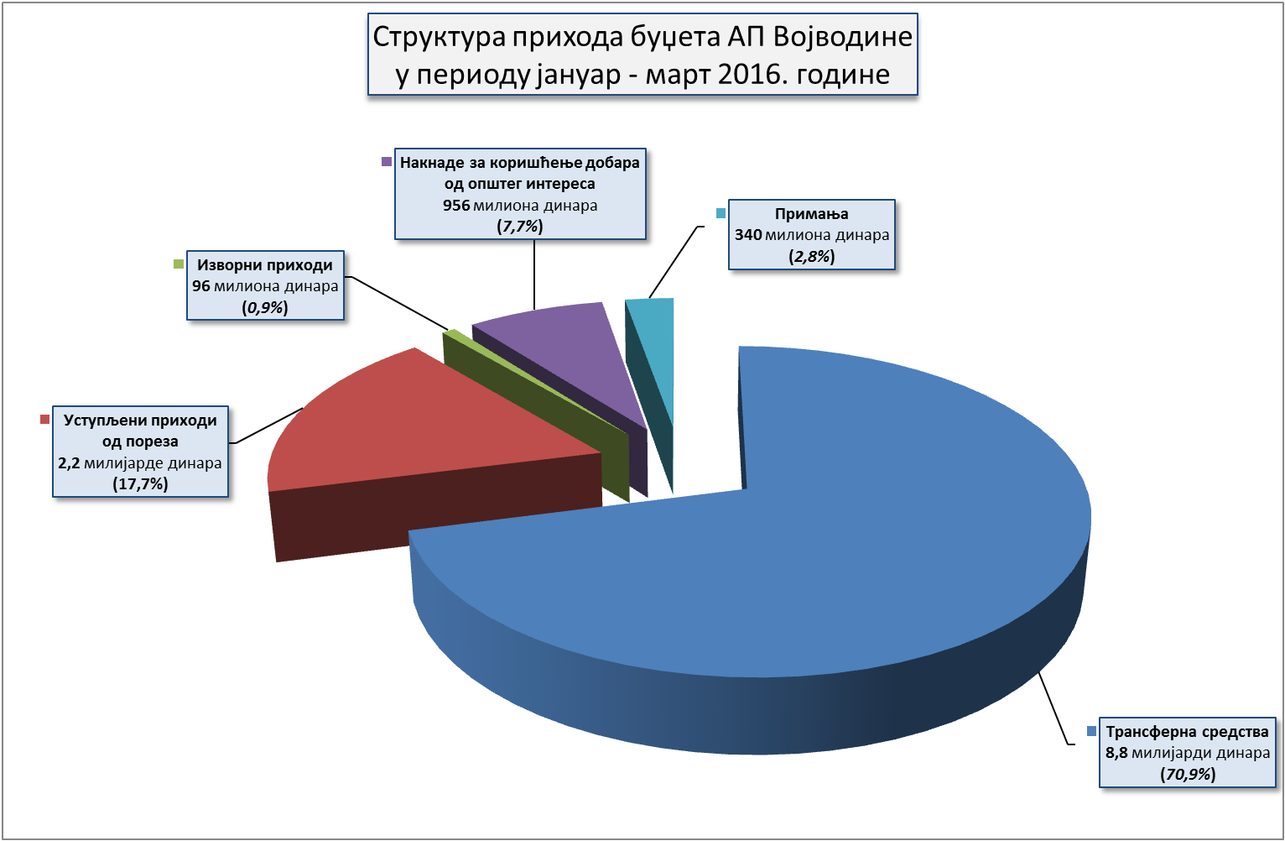

ОСТВАРЕНА СРЕДСТВА БУЏЕТА АП ВОЈВОДИНЕ
Табела 6 |  |  |  |  |  |  |  | У хиљадама динара
 |  | ПРИХОДИ И ПРИМАЊА  БУЏЕТА АП ВОЈВОДИНЕ  по врсти прихода | I-III 2015. | % учешћа у укупном буџету АПВ | I-III 2016. | % учешћа у укупном буџету АПВ | Номинални раст/пад  (4-2) | Стопа номиналног  раста/пада  (4:2)-100% | Стопа  реалног  раста/пада  (4:2)/101,5% -100%
 |  | 1 | 2 | 3 | 4 | 5 | 6 | 7 | 8
 | 1 | УСТУПЉЕНИ ПРИХОДИ ОД ПОРЕЗА | 2.446.583 | 19,7% | 2.202.698 | 17,7% | -243.885 | -10,0% | -11,3%
 | 1.1 | ПОРЕЗ НА ДОБИТ ПРАВНИХ ЛИЦА | 1.365.374 | 11,0% | 1.080.099 | 8,7% | -285.275 | -20,9% | -22,1%
 | 1.2 | ПОРЕЗ НА ЗАРАДЕ | 1.081.209 | 8,7% | 1.122.599 | 9,0% | 41.390 | 3,8% | 2,3%
 | 2 | ИЗВОРНИ ПРИХОДИ | 116.011 | 1,0% | 96.412 | 0,9% | -19.599 | -16,9% | -18,1%
 | 2.1 | ДОНАЦИЈЕ | 1.193 |  |  |  | -1.193 | -100,0% | -100,0%
 | 2.1.1 | Текуће помоћи од ЕУ у корист нивоа АП Војводине | 1.193 |  |  |  | -1.193 | -100,0% | -100,0%
 | 2.2 | ДРУГИ ПРИХОДИ | 114.818 | 1,0% | 96.412 | 0,9% | -18.406 | -16,0% | -17,3%
 | 2.2.1 | Камате на средства буџета АП Војводине | 46.434 | 0,4% | 8.956 | 0,1% | -37.478 | -80,7% | -81,0%
 | 2.2.2 | Приходи које својом делатношћу остваре органи АП Војводине | 8.006 | 0,1% | 8.108 | 0,1% | 102 | 1,3% | -0,2%
 | 2.2.3 | Део добити јавног предузећа, према одлуци управног одбора јавног предузећа у корист нивоа АП Војводине | 98 |  |  |  | -98 | -100,0% | -100,0%
 | 2.2.4 | Административне таксе | 426 |  | 592 |  | 166 | 39,0% | 36,9%
 | 2.2.5 | Такса за озакоњење објеката у корист нивоа аутономне покрајине |  |  | 6.507 | 0,1% | 6.507
 | 2.2.6 | Приходи од давања у закуп, односно на коришћење непокретности у покрајинској својини које користе органи аутономне покрајине | 17 |  | 146 |  | 129 | 758,8% | 746,1%
 | 2.2.7 | Мешовити и неодређени приходи | 59.837 | 0,5% | 72.088 | 0,6% | 12.251 | 20,5% | 18,7%
 | 2.2.8 | Приходи од новчаних казни у корист нивоа АП Војводина |  |  | 15 |  | 15
 | 3 | НАКНАДЕ ЗА КОРИШЋЕЊЕ ДОБАРА  ОД ОПШТЕГ ИНТЕРЕСА | 965.768 | 7,7% | 956.307 | 7,7% | -9.461 | -1,0% | -2,4%
 | 3.1 | Накнаде за воде | 576.785 | 4,6% | 515.632 | 4,2% | -61.153 | -10,6% | -11,9%
 | 3.1.1 | Накнада за коришћење вода | 6 |  |  |  | -6 | -100,0% | -100,0%
 | 3.1.2 | Накнада за заштиту вода | 70 |  | 473 |  | 403 | 575,7% | 565,7%
 | 3.1.3 | Накнада за коришћење водног добра | 190.686 | 1,5% | 181.375 | 1,5% | -9.311 | -4,9% | -6,3%
 | 3.1.4 | Накнада за одводњавање | 234.725 | 1,9% | 218.788 | 1,8% | -15.937 | -6,8% | -8,2%
 | 3.1.5 | Накнада за коришћење водних објеката и система | 127.033 | 1,0% | 99.582 | 0,8% | -27.451 | -21,6% | -22,8%
 | 3.1.6 | Накнада за испуштену воду | 24.265 | 0,2% | 15.414 | 0,1% | -8.851 | -36,5% | -37,4%
 | 3.2 | Средства остварена од давања у закуп пољопривредног земљишта односно пољопривредног објекта у државној својини | 332.912 | 2,7% | 396.138 | 3,2% | 63.226 | 19,0% | 17,2%
 | 3.3 | Накнаде за шуме | 9.764 | 0,1% | 14.621 | 0,1% | 4.857 | 49,7% | 47,5%
 | 3.3.1 | Накнада за коришћење шума и шумског земљишта | 9.336 | 0,1% | 14.472 | 0,1% | 5.136 | 55,0% | 52,7%
 | 3.3.2 | Накнада за заштиту, коришћење и унапређење опште корисне функције шума | 428 |  | 149 |  | -279 | -65,2% | -65,7%
 | 3.4 | Накнада за коришћење минералних сировина и геотермалних ресурса | 41.331 | 0,3% | 25.356 | 0,2% | -15.975 | -38,7% | -39,6%
 | 3.5 | Накнаде за ловну карту | 370 |  | 172 |  | -198 | -53,5% | -54,2%
 | 3.6 | Накнада за коришћење ловостајем заштићених врста дивљачи | 878 |  | 538 |  | -340 | -38,7% | -39,6%
 | 3.7 | Накнада за коришћење рибарских подручја | 3.728 |  | 3.850 |  | 122 | 3,3% | 1,7%
I |  | БУЏЕТСКИ ПРИХОДИ (1+2+3)  (без примања и трансферних средстава) | 3.528.362 | 28,4% | 3.255.417 | 26,3% | -272.945 | -7,7% | -9,1%
II |  | ПРИМАЊА | 164.014 | 1,3% | 340.339 | 2,8% | 176.325 | 107,5% | 104,4%
 | 1 | Примања од продаје нефинансијске имовине | 45 |  |  |  | -45 | -100,0% | -100,0%
 | 1.1 | Примања од продаје покретне имовине | 45 |  |  |  | -45 | -100,0% | -100,0%
 | 2 | Примања од продаје финансијске имовине | 163.969 | 1,3% | 340.339 | 2,8% | 176.370 | 107,6% | 104,5%
 | 2.1 | Примања од продаје домаћих хартија од вредности, изузев акција, у корист нивоа АПВ | 40.616 | 0,3% |  |  | -40.616 | -100,0% | -100,0%
 | 2.2 | Примања од продаје домаћих акција и осталог капитала у корист нивоа АПВ | 532 |  | 271.309 | 2,2% | 270.777 | 50897,9% | 50144,3%
 | 2.3 | Примања од отплате кредита датих домаћинствима у земљи у корист нивоа АПВ | 122.821 | 1,0% | 69.030 | 0,6% | -53.791 | -43,8% | -44,6%
III |  | ПРИХОДИ И ПРИМАЊА БЕЗ ТРАНСФЕРНИХ СРЕДСТАВА (I+II) | 3.692.376 | 29,7% | 3.595.756 | 29,1% | -96.620 | -2,6% | -4,1%
IV |  | ТРАНСФЕРНА СРЕДСТВА | 8.683.245 | 70,3% | 8.841.861 | 70,9% | 158.616 | 1,8% | 0,3%
 | 1 | Текући трансфери од других нивоа власти | 8.624.034 | 69,8% | 8.841.861 | 70,9% | 217.827 | 2,5% | 1,0%
 | 1.1 | За финансирање зарада у образовању | 6.596.864 | 53,4% | 6.775.108 | 54,3% | 178.244 | 2,7% | 1,2%
 | 1.2 | За финансирање ненаменског трансфера општинама и градовима | 1.926.388 | 15,6% | 1.913.187 | 15,4% | -13.201 | -0,7% | -2,2%
 | 1.3 | Остали текући трансфери | 100.782 | 0,8% | 153.566 | 1,2% | 52.784 | 52,4% | 50,1%
 | 2 | Капитални трансфери од Републике | 59.211 | 0,5% |  |  | -59.211 | -100,0% | -100,0%
V |  | ТЕКУЋИ ПРИХОДИ (I + IV) | 12.211.607 | 98,7% | 12.097.278 | 97,3% | -114.329 | -0,9% | -2,4%
VI |  | УКУПНА СРЕДСТВА БУЏЕТА АП ВОЈВОДИНЕ (III+IV) | 12.375.621 | 100,0% | 12.437.617 | 100,0% | 61.996 | 0,5% | -1,0%

КРЕТАЊЕ ОСТВАРЕНИХ СРЕДСТАВА БУЏЕТА АП ВОЈВОДИНЕ У ОДНОСУ НА ИСТИ ПЕРИОД 2015. ГОДИНЕ

Посматрано у односу на прво тромесечје 2015. године, приходи и примања буџета Покрајине повећани су за 62 милиона динара, или за 1%. Узимајући у обзир остварени индекс потрошачких цена средства буџета реално су смањена за 1%.
Раст су исказале следеће врсте прихода:
- Примања од продаје финансијске имовине повећана су за 176 милиона динара, или реално за 105%. У структури ових средстава, примања од продаје домаћих акција и осталог капитала бележе раст за 271 милион динара, док примања од отплате датих кредита бележе пад за 54 милиона динара. У првом тромесечју 2015. године од примања од продаје домаћих хартија од вредности изузев акција остварена су средства у износу од 41 милион динара док у истом периоду 2016. године од наведених примања средства нису остварена.
- Трансферна средства од других нивоа власти остварила су раст за 159 милиона динара, или реално - за 0,3%. У структури ових средстава раст су исказали: трансфери за финансирање зарада у образовању – за 178 милиона динара, или реално за 1%, као и остали текући трансфери – за 53 милиона динара, или реално за 50%. Средства усмерена покрајинском буџету на име ненаменског трансфера општинама и градовима бележила су пад - за 13 милиона динара, или реално за 2%, док капитални трансфери из буџета Републике у првом тромесечју 2016. године нису били остварени.
Пад су исказале следеће врсте прихода Покрајине:
- Уступљени приходи од пореза смањени су за 244 милиона динара, или реално за 11%. Смањење бележе приходи од пореза на добит правних лица – за 285 милиона динара, или реално - за 22%, док су приходи од пореза на зараде повећани за 41 милион динара, односно остварили су реалан раст за 2%;
- Изворни приходи остварили су пад за 20 милиона динара, или реално за 18%. Међу изворним приходима највећи пад је забележен код камата на средства буџета АП Војводине – за 37 милиона динара, или реално за 81%;
- Накнаде за коришћење добара од општег интереса смањене су за 9 милиона динара, или реално за 2%. У оквиру накнада најзначајнији пад забележила су средства остварена од накнада за воде – укупан пад за 61 милион динара, или реално за 12%, док су средства остварена од давања у закуп пољопривредног земљишта и пољопривредног објекта у државној својини имала раст за 63 милиона динара, или реалан раст за 17%. Значајни пад су имала и средства остварена од накнаде за коришћење минералних сировина и геотермалних ресурса – пад за 16 милиона динара, или реално за 40%.

У следећим графичким приказима дата је номинална и процентуална структура прихода буџета АП Војводине у периоду јануар – март 2015. и 2016. године:

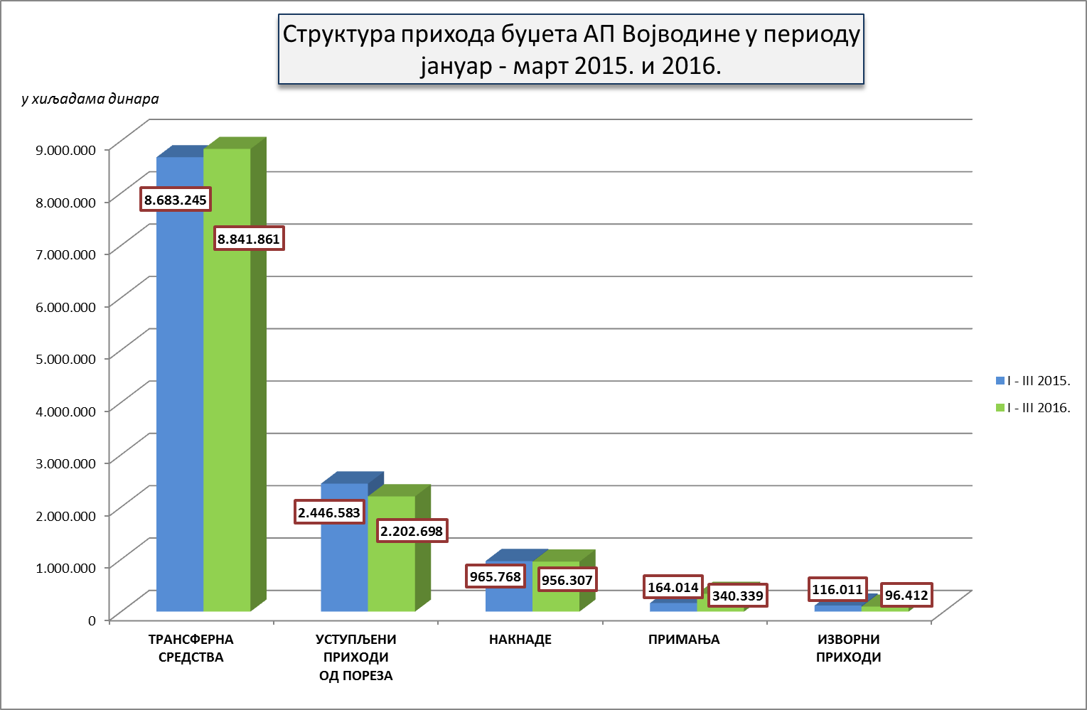

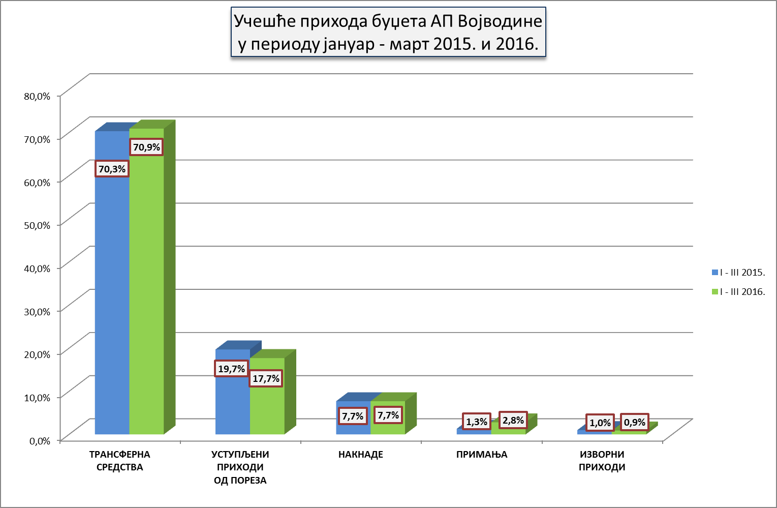

БУЏЕТИ ЈЕДИНИЦА ЛОКАЛНЕ САМОУПРАВЕ
Према подацима Министарства финансија укупни приходи и примања буџета општина и градова у Републици Србији у периоду јануар-март 2016. године износили су 58,5 милијарди динара. У буџете општина и градова са територије АП Војводине усмерено је укупно 14 милијарди динара, или 23,9% укупних средстава које су локалне самоуправе у Републици Србији у првом тромесечју 2016. године оствариле.
У структури остварених средстава буџета јединица локалне самоуправе у Покрајини, посматрано по класама, из:
- Текућих прихода (Класа 7) остварено је 13,4 милијарде динара, или 96,1% средстава буџета.
Посматрано у односу на остварење ових средстава на нивоу Републике Србије – 56,7 милијарди динара, остварени текући приходи у Покрајини учествовали су са 23,7%, што је за 3,2 процентнa поена испод учешћа у становништву – 26,9%.
Уочава се знатно ниже учешће у оствареним изворним и уступљеним приходима – 23,3%, док је нешто веће учешће у трансферним средствима – 25,7%.
Ниже учешће Покрајине у изворним и уступљеним приходима од учешћа у становништву јасно говори да је и фискални потенцијал војвођанских самоуправа испод републичког просека. Тако су текући приходи буџета по становнику у Покрајини у периоду јануар-март 2016. године износили 57 евра, и били су за 12% или за 7 евра испод републичког просека – 64 евра.
- Од примања (Класа 8 и 9) остварено је 550 милиона динара, или 3,9% средстава буџета јединица локалне самоуправе са територије АП Војводине.
Посматрано у односу на остварење ових средстава на нивоу Републике Србије – 1,8 милијарди динара, остварена примања у Покрајини учествовала су са 31,4%, што је знатно изнад учешћа у становништву.
Важно је напоменути да се највећи део ових средстава односи на задуживање. Задуживање локалних самоуправа на нивоу Републике износило је 1,6 милијарди динара, а од тога, на општине и градове са територије Покрајине односи се 380 милиона динари.

УЧЕШЋЕ БУЏЕТА ОПШТИНА И ГРАДОВА СА ТЕРИТОРИЈЕ АП ВОЈВОДИНЕ У УКУПНИМ
ПРИХОДИМА И ПРИМАЊИМА БУЏЕТА ЛОКАЛНЕ САМОУПРАВЕ У РЕПУБЛИЦИ СРБИЈИ
У ПЕРИОДУ ЈАНУАР-МАРТ 2016. ГОДИНЕ
Табела 7 |  | У милионима динара
Редни број | ПРИХОДИ БУЏЕТА ОПШТИНА И ГРАДОВА  ПО ИЗВОРИМА | РЕПУБЛИКА  СРБИЈА | АП ВОЈВОДИНА | УЧЕШЋЕ  АП ВОЈВОДИНЕ
1 | 2 | 3 | 4 | 5
1 | ИЗВОРНИ И УСТУПЉЕНИ ПРИХОДИ | 47.778,8 | 11.128,0 | 23,3%
2 | ТРАНСФЕРНА СРЕДСТВА | 8.930,1 | 2.291,4 | 25,7%
3 | ТЕКУЋИ ПРИХОДИ =1+2 | 56.708,9 | 13.419,4 | 23,7%
4 | ПРИМАЊА | 1.750,0 | 550,3 | 31,4%
5 | УКУПНО =3+4 | 58.458,9 | 13.969,7 | 23,9%
6 | БРОЈ СТАНОВНИКА* | 7.186.862 | 1.931.809 | 26,9%
7 | ТЕКУЋИ ПРИХОДИ ПО СТАНОВНИКУ =(3)*1.000.000/(6) | 7.891 | 6.947 | -12,0%
8 | ТЕКУЋИ ПРИХОДИ ПО СТАНОВНИКУ У ЕВРИМА (1 ЕВРО= 122,8276) | 64 | 57 | -7
*Коначни резултати пописа 2011.

Посматрано у односу на исти период 2015. године, средства буџета општина и градова у АП Војводини повећана су за 565 милиона динара, или за 4%, што се може видети из Табеле 8.
Узимајући у обзир остварени индекс потрошачких цена може се констатовати да су јединице локалне самоуправе реално располагале са 3% више средстава.
Обими буџета локалних самоуправа кретали су се у односу 1:54. Са највише средстава располагао је град Нови Сад - са 3,4 милијарде динара, а са најмање општина Сремски Карловци – са 64 милиона динара. Од 45 локалних самоуправа, 17 јединица и то свих осам градова (Нови Сад, Суботица, Панчево, Зрењанин, Сомбор, Сремска Митровица, Кикинда и Вршац) и 9 општина (Стара Пазова, Бечеј, Рума, Инђија, Бачка Паланка, Кула, Врбас, Апатин и Темерин) располагале су са 76% укупно остварених средстава буџета свих локалних самоуправа у Покрајини. Обими њихових буџета су се кретали у распону од 3,4 милијарде динара – Нови Сад до 204 милиона динара – Темерин.
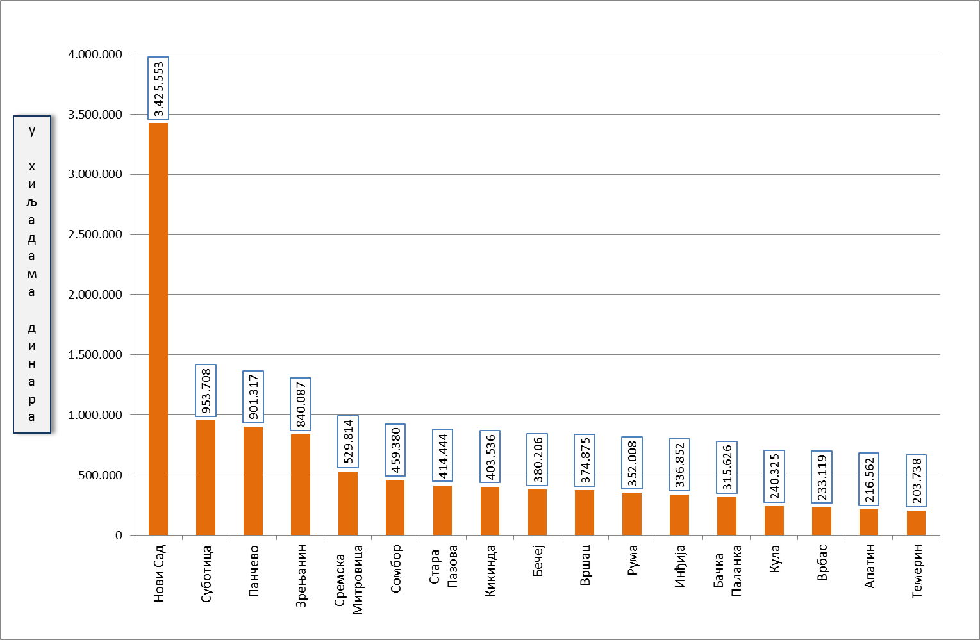

Осталих 28 општина је располагало са 3,4 милијарде динара, или са 24% средстава. Обими њихових буџета кретали су се у распону од 196 милиона динара – Бачка Топола до 64 милиона динара – Сремски Карловци. Десет општина је имало буџете мање од 100 милиона динара.
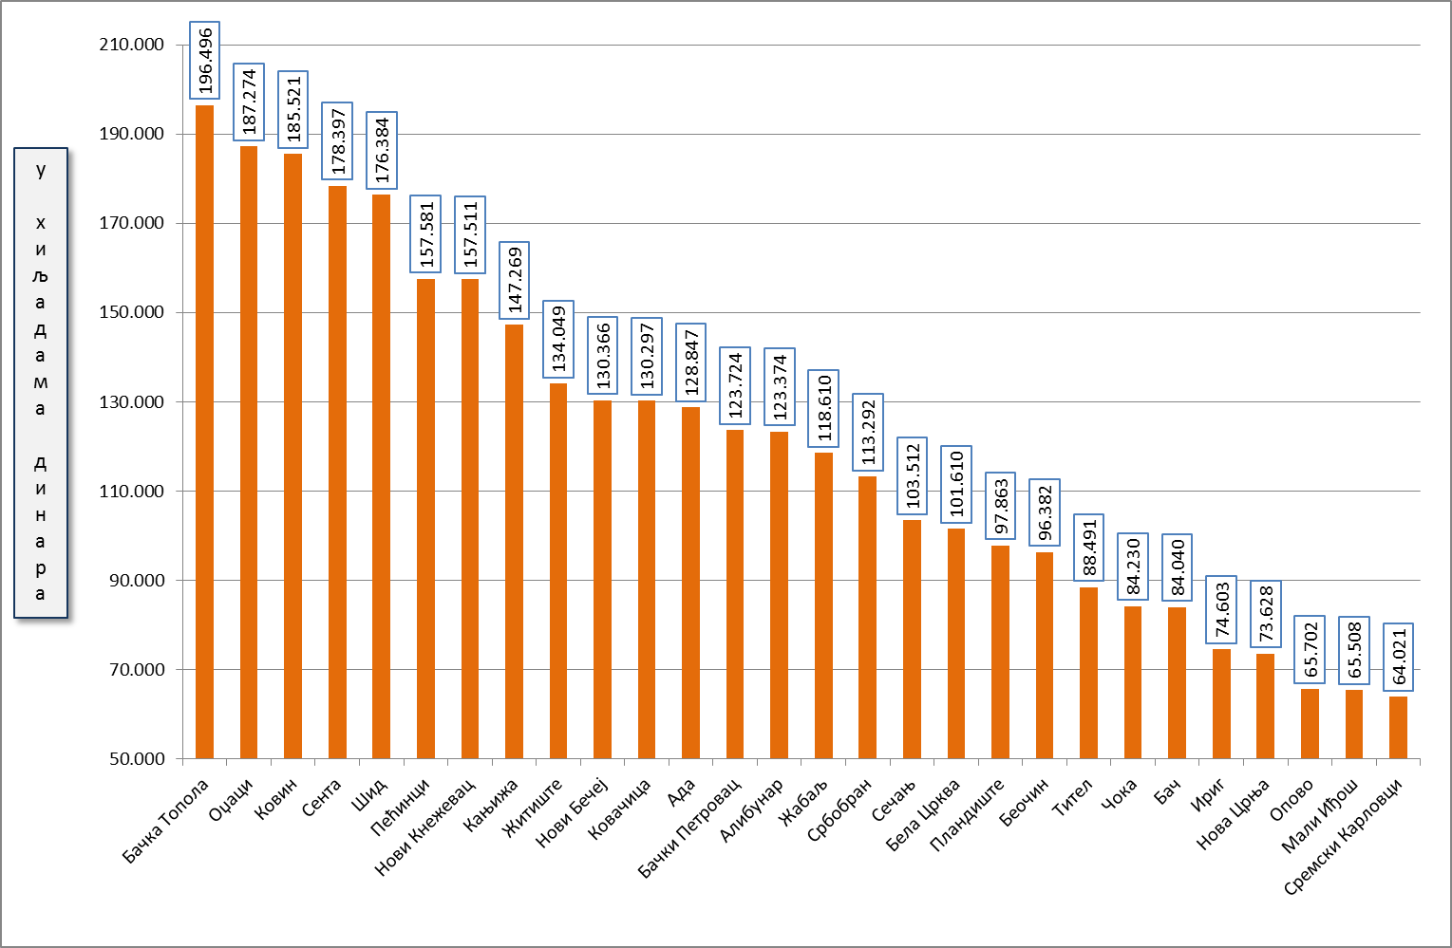

ОСТВАРЕНА СРЕДСТВА БУЏЕТА ОПШТИНА И ГРАДОВА У АП ВОЈВОДИНИ У ПЕРИОДУ ЈАНУАР-МАРТ 2016. ГОДИНЕ - ПО КЛАСАМА
Табела 8 |  |  |  |  |  |  |  | У хиљадама динара
Редни број | ГРАД/  ОПШТИНА | I-III 2015. | I-III 2016. |  |  |  |  | Номи  нални раст/пад | % номиналног  раста/пада  6:1-100% | % реалног  раста/пада  (6:1)/101,5%-100%
Редни број | ГРАД/  ОПШТИНА | I-III 2015. | Текући приходи  (класа 7) |  | Примања  (класа 8+9) |  | Укупна  буџетска  средства | Номи  нални раст/пад | % номиналног  раста/пада  6:1-100% | % реалног  раста/пада  (6:1)/101,5%-100%
Редни број | ГРАД/  ОПШТИНА | I-III 2015. | У хиљадама динара | % учешћа | У хиљадама динара | % учешћа
 |  | 1 | 2 | 3=2:6 | 4 | 5=4:6 | 6=(2+4) | 7=(6-1) | 8 | 9
1 | Нови Сад | 3.480.364 | 3.284.660 | 95,9% | 140.893 | 4,1% | 3.425.553 | -54.811 | -1,6% | -3,0%
2 | Суботица | 844.594 | 951.517 | 99,8% | 2.191 | 0,2% | 953.708 | 109.114 | 12,9% | 11,3%
3 | Панчево | 946.534 | 849.433 | 94,2% | 51.884 | 5,8% | 901.317 | -45.217 | -4,8% | -6,2%
4 | Зрењанин | 846.964 | 794.445 | 94,6% | 45.642 | 5,4% | 840.087 | -6.877 | -0,8% | -2,3%
5 | Сремска Митровица | 413.119 | 413.878 | 78,1% | 115.936 | 21,9% | 529.814 | 116.695 | 28,2% | 26,4%
6 | Сомбор | 440.132 | 458.411 | 99,8% | 969 | 0,2% | 459.380 | 19.248 | 4,4% | 2,8%
7 | Стара Пазова | 389.500 | 409.053 | 98,7% | 5.391 | 1,3% | 414.444 | 24.944 | 6,4% | 4,8%
8 | Кикинда | 477.875 | 401.730 | 99,6% | 1.806 | 0,4% | 403.536 | -74.339 | -15,6% | -16,8%
9 | Бечеј | 206.694 | 376.232 | 99,0% | 3.974 | 1,0% | 380.206 | 173.512 | 83,9% | 81,2%
10 | Вршац | 426.661 | 369.051 | 98,4% | 5.824 | 1,6% | 374.875 | -51.786 | -12,1% | -13,4%
11 | Рума | 268.715 | 351.903 | 100,0% | 105 |  | 352.008 | 83.293 | 31,0% | 29,1%
12 | Инђија | 356.106 | 318.105 | 94,4% | 18.747 | 5,6% | 336.852 | -19.254 | -5,4% | -6,8%
13 | Бачка Паланка | 274.099 | 314.241 | 99,6% | 1.385 | 0,4% | 315.626 | 41.527 | 15,2% | 13,4%
14 | Кула | 273.683 | 231.497 | 96,3% | 8.828 | 3,7% | 240.325 | -33.358 | -12,2% | -13,5%
15 | Врбас | 225.912 | 232.984 | 99,9% | 135 | 0,1% | 233.119 | 7.207 | 3,2% | 1,7%
16 | Апатин | 190.855 | 215.521 | 99,5% | 1.041 | 0,5% | 216.562 | 25.707 | 13,5% | 11,8%
17 | Темерин | 131.599 | 140.031 | 68,7% | 63.707 | 31,3% | 203.738 | 72.139 | 54,8% | 52,5%
18 | Бачка Топола | 197.184 | 196.496 | 100,0% |  |  | 196.496 | -688 | -0,3% | -1,8%
19 | Оџаци | 168.301 | 187.274 | 100,0% |  |  | 187.274 | 18.973 | 11,3% | 9,6%
20 | Ковин | 171.867 | 184.338 | 99,4% | 1.183 | 0,6% | 185.521 | 13.654 | 7,9% | 6,3%
21 | Сента | 145.755 | 178.397 | 100,0% |  |  | 178.397 | 32.642 | 22,4% | 20,6%
22 | Шид | 161.420 | 176.327 | 100,0% | 57 |  | 176.384 | 14.964 | 9,3% | 7,7%
23 | Пећинци | 135.882 | 149.281 | 94,7% | 8.300 | 5,3% | 157.581 | 21.699 | 16,0% | 14,3%
24 | Нови Кнежевац | 87.152 | 138.511 | 87,9% | 19.000 | 12,1% | 157.511 | 70.359 | 80,7% | 78,1%
25 | Кањижа | 146.294 | 147.269 | 100,0% |  |  | 147.269 | 975 | 0,7% | -0,8%
26 | Житиште | 148.874 | 134.049 | 100,0% |  |  | 134.049 | -14.825 | -10,0% | -11,3%
27 | Нови Бечеј | 147.304 | 130.144 | 99,8% | 222 | 0,2% | 130.366 | -16.938 | -11,5% | -12,8%
28 | Ковачица | 122.780 | 130.287 | 100,0% | 10 |  | 130.297 | 7.517 | 6,1% | 4,6%
29 | Ада | 119.726 | 126.965 | 98,5% | 1.882 | 1,5% | 128.847 | 9.121 | 7,6% | 6,0%
30 | Бачки Петровац | 101.535 | 123.226 | 99,6% | 498 | 0,4% | 123.724 | 22.189 | 21,9% | 20,1%
31 | Алибунар | 105.021 | 107.594 | 87,2% | 15.780 | 12,8% | 123.374 | 18.353 | 17,5% | 15,7%
32 | Жабаљ | 163.505 | 118.610 | 100,0% |  |  | 118.610 | -44.895 | -27,5% | -28,5%
33 | Србобран | 97.122 | 113.280 | 100,0% | 12 |  | 113.292 | 16.170 | 16,6% | 14,9%
34 | Сечањ | 92.852 | 83.512 | 80,7% | 20.000 | 19,3% | 103.512 | 10.660 | 11,5% | 9,8%
35 | Бела Црква | 89.485 | 101.596 | 100,0% | 14 |  | 101.610 | 12.125 | 13,5% | 11,9%
36 | Пландиште | 82.266 | 90.386 | 92,4% | 7.477 | 7,6% | 97.863 | 15.597 | 19,0% | 17,2%
37 | Беочин | 82.047 | 88.972 | 92,3% | 7.410 | 7,7% | 96.382 | 14.335 | 17,5% | 15,7%
38 | Тител | 95.588 | 88.474 | 100,0% | 17 |  | 88.491 | -7.097 | -7,4% | -8,8%
39 | Чока | 77.043 | 84.227 | 100,0% | 3 |  | 84.230 | 7.187 | 9,3% | 7,7%
40 | Бач | 132.662 | 84.040 | 100,0% |  |  | 84.040 | -48.622 | -36,7% | -37,6%
41 | Ириг | 89.668 | 74.603 | 100,0% |  |  | 74.603 | -15.065 | -16,8% | -18,0%
42 | Нова Црња | 67.091 | 73.628 | 100,0% |  |  | 73.628 | 6.537 | 9,7% | 8,1%
43 | Опово | 53.566 | 65.702 | 100,0% |  |  | 65.702 | 12.136 | 22,7% | 20,8%
44 | Мали Иђош | 81.250 | 65.508 | 100,0% |  |  | 65.508 | -15.742 | -19,4% | -20,6%
45 | Сремски Карловци | 48.161 | 64.021 | 100,0% |  |  | 64.021 | 15.860 | 32,9% | 31,0%
 | ОПШТИНЕ | 5.528.564 | 5.896.284 | 97,0% | 185.178 | 3,0% | 6.081.462 | 552.898 | 10,0% | 8,4%
 | ГРАДОВИ | 7.876.243 | 7.523.125 | 95,4% | 365.145 | 4,6% | 7.888.270 | 12.027 | 0,2% | -1,3%
 | УКУПНО | 13.404.807 | 13.419.409 | 96,1% | 550.323 | 3,9% | 13.969.732 | 564.925 | 4,2% | 2,7%

ТЕКУЋИ ПРИХОДИ
Будући да примања од задуживања јединица локалних самуоправа могу да искриве слику њиховог фискалног потенцијала, у овом поглављу Информације акценат је стављен на анализу остварења текућих прихода буџета - прихода од пореза, накнада, такса и трансферних средстава. Наиме, текући приходи буџета исказани по врстама, обиму и по становнику најприближније осликавају фискални потенцијал локалне самоуправе.
У периоду јануар-март 2016. године буџети општина и градова су из текућих прихода остварили 13,4 милијарде динара.
Посматрано по врстама прихода из:
- уступљених прихода остварено је 7,1 милијарда динара и они су просечно учествовали са 53%,
- изворних прихода остварено је 4,1 милијарда динара, или 30% и
- трансферних средстава од других нивоа власти остварено је 2,3 милијарде динара, или 17% текућих прихода.
Највеће учешће и код општина и код градова имали су уступљени приходи, код којих је најзначајнији приход - порез на зараде (37%). Наиме, сходно Закону о финансирању локалне самоуправе локалним самоуправама припада 80% од пореза на зараде који се плаћа према пребивалишту запосленог. Уступљени приходи су код општина учествовали са 48%, а код градова – са 56%.
Код општина су приближно учешће имали изворни приходи и трансферна средства од других нивоа власти – 24%, односно 28%.
За разлику од општина, код градова су изворни приходи били скоро четири пута већи од трансферних средстава и у укупним текућим приходима су учествовали са 35%, док је учешће трансферних средстава било 9%.
Што је локална самоуправа развијенија, а тиме и фискално самосталнија и јача - то је и однос између изворних и трансферних средстава већи. Тако су у буџету Новог Сада изворни приходи били више од пет пута већи од износа трансферних средстава, а што се из следеће табеле и графичких приказа може видети :

ОСТВАРЕНИ ТЕКУЋИ ПРИХОДИ БУЏЕТА ОПШТИНА И ГРАДОВА АП ВОЈВОДИНЕ У ПЕРИОДУ ЈАНУАР-МАРТ 2016. ГОДИНЕ
Табела 9 |  |  |  | У хиљадама динара
 | ВРСТЕ ПРИХОДА | I-III 2016.
 | ВРСТЕ ПРИХОДА | УКУПНО  ОПШТИНЕ | %  учешћа | УКУПНО ГРАДОВИ | %  учешћа | ГРАД  НОВИ САД | %  учешћа | УКУПНО  ЈЛС  (2 + 4) | %  учешћа
 | 1 | 2 | 3 | 4 | 5 | 6 | 7 | 8 | 9
1 | ИЗВОРНИ ПРИХОДИ | 1.418.928 | 24,2% | 2.643.973 | 35,0% | 1.209.846 | 36,8% | 4.062.901 | 30,3%
2 | УСТУПЉЕНИ ПРИХОДИ | 2.856.577 | 48,3% | 4.208.564 | 56,1% | 1.845.143 | 56,2% | 7.065.141 | 52,6%
3 | ТРАНСФЕРИ ОД ДРУГИХ НИВОА ВЛАСТИ | 1.620.779 | 27,5% | 670.588 | 8,9% | 229.671 | 7,0% | 2.291.367 | 17,1%
 | ТЕКУЋИ ПРИХОДИ (1+2+3) | 5.896.284 | 100,0% | 7.523.125 | 100,0% | 3.284.660 | 100,0% | 13.419.409 | 100,0%

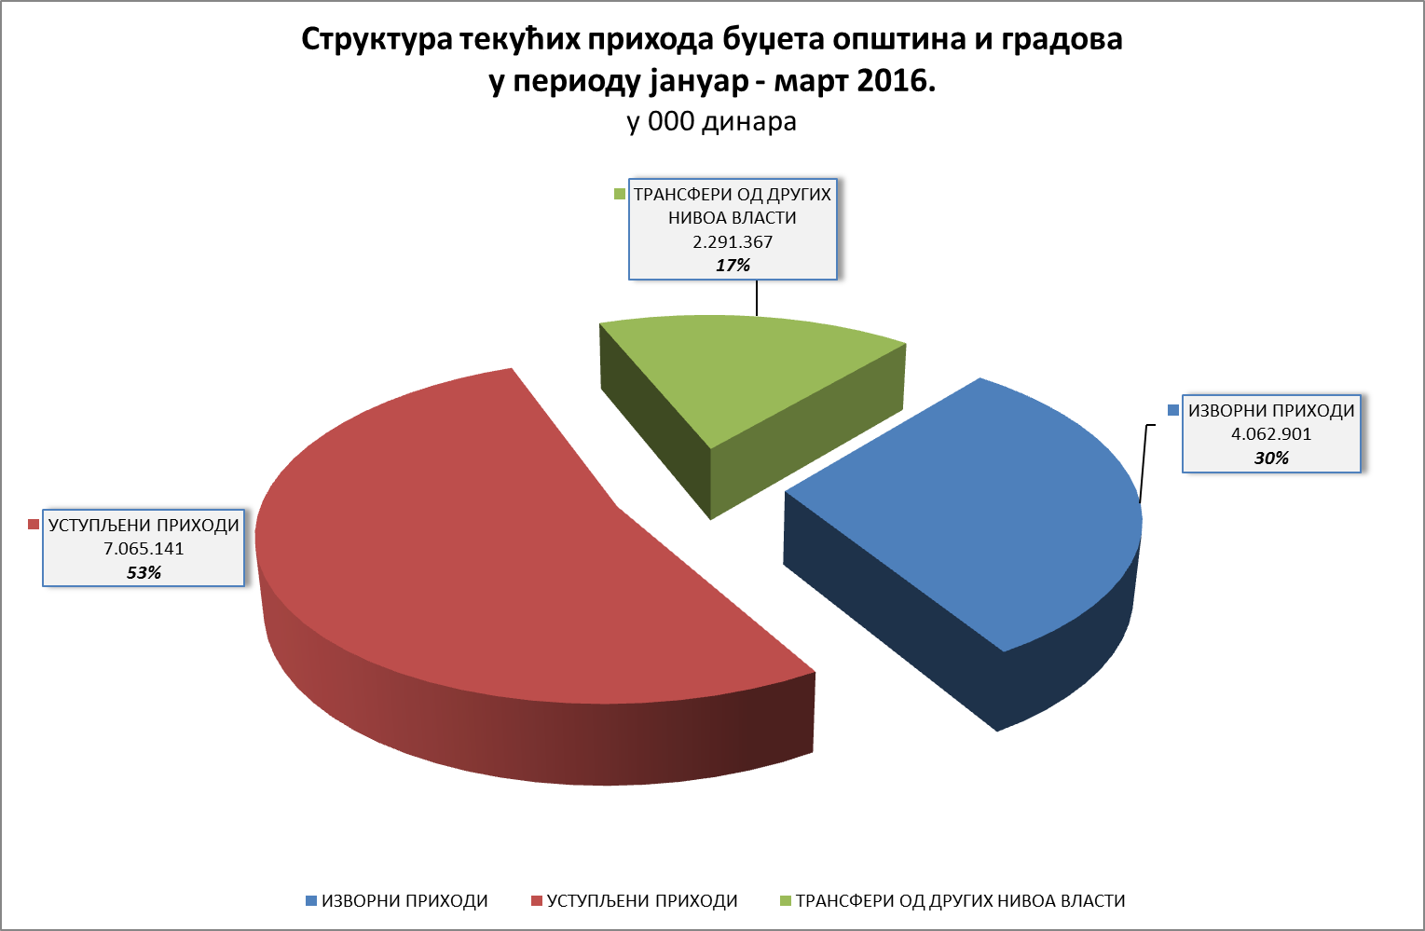

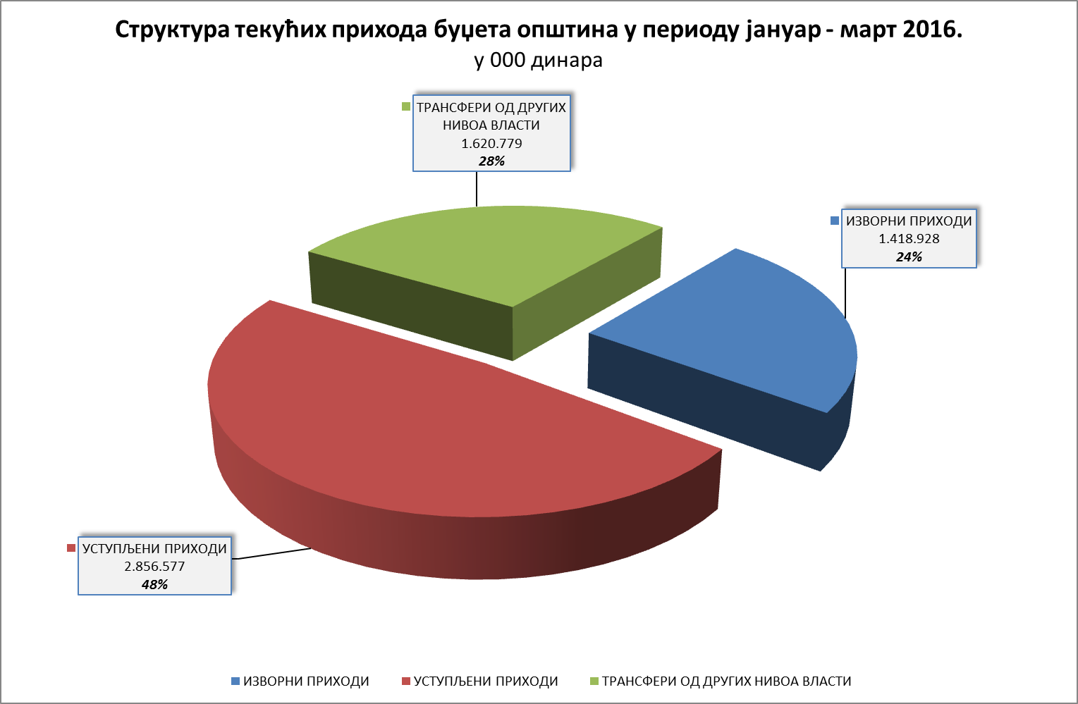

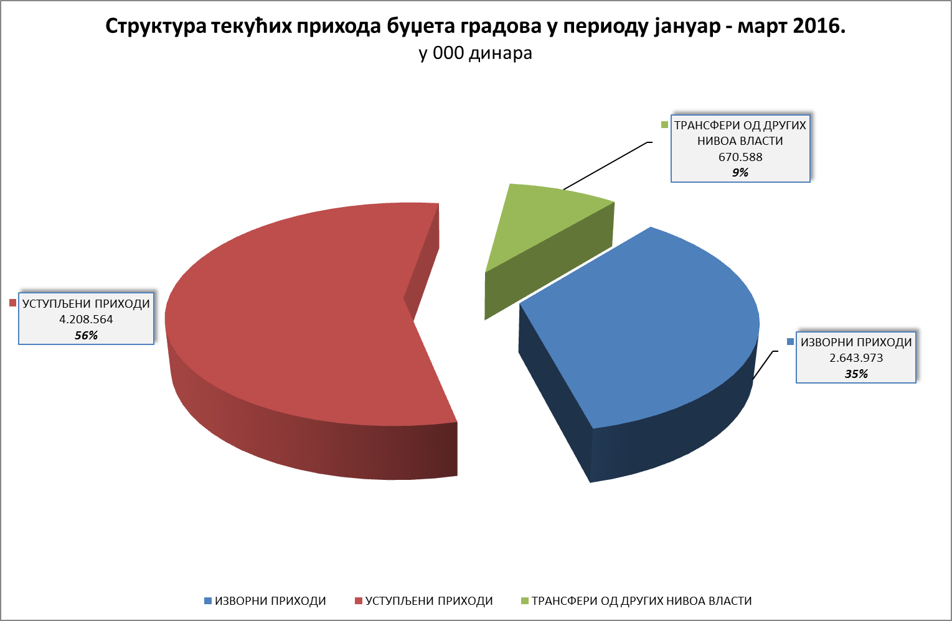
Посматрано по појединим облицима прихода буџета општина и градова са територије АП Војводине, највише средстава остварено је од:
- пореза на зараде – 4,9 милијарди динара, или 37%,
- пореза на имовину „у статици“ – 2,1 милијарда динара, или 16%,
- ненаменског трансфера – 1,9 милијарди динара, или 14% и од
- средстава од давања у закуп пољопривредног земљишта, односно пољопривредног објекта у државној својини – 528 милиона динара и пореза на пренос апсолутних права – 523 милиона динара, или по 4%.
Ова четири облика прихода чинила су 75% укупно остварених текућих прихода буџета општина и градова. Сви остали приходи су појединачно учествовали са мање од 4% у укупним текућим приходима буџета свих јединица локалне самоуправе.

НАЈИЗДАШНИЈИ ПРИХОДИ БУЏЕТА ОПШТИНА И ГРАДОВА
АП ВОЈВОДИНЕ У ПЕРИОДУ ЈАНУАР-МАРТ 2016.
Табела 10 |  | У хиљадама динара
 | Облици прихода | Остварено  I-III 2016. | % учешћа у текућим приходима
 |  | 1 | 2
1 | Порез на зараде | 4.948.071 | 36,9%
2 | Порез на имовину „у статици“ | 2.129.542 | 15,9%
3 | Ненаменски трансфери | 1.913.187 | 14,3%
4 | Средства од давања у закуп пољопривредног земљишта, односно пољопривредног објекта у државној својини | 528.376 | 3,9%
5 | Порез на пренос апсолутних права | 523.105 | 3,9%
5 | Остали текући приходи | 3.377.128 | 25,1%
 | УКУПНО ТЕКУЋИ ПРИХОДИ | 13.419.409 | 100,0%

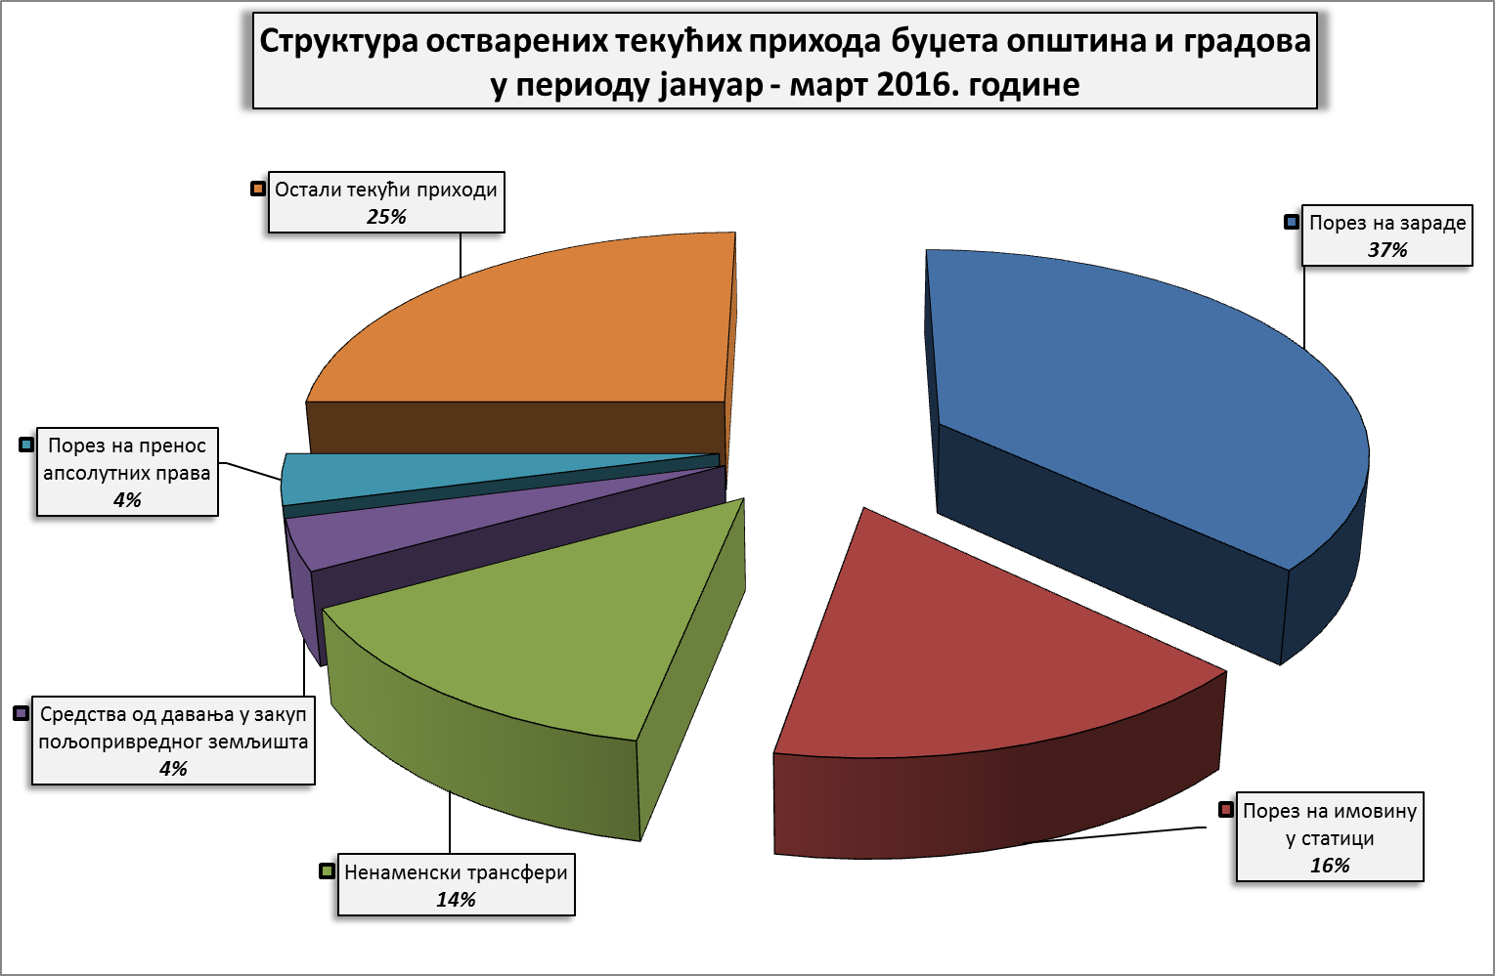

У односу на исти период 2015. године укупни текући приходи буџета општина и градова повећани су за 463 милиона динара, или за 4%. Имајући у виду остварени индекс потрошачких цена од 101,5, приходи буџета општина и градова су остварили реални раст од 2%.
Најзначајнији раст исказали су приходи остварени од:
- пореза на зараде – за 202 милиона динара, или реално за 3%,
- капиталних наменских трансфера од АП Војводине – за 159 милиона динара, или реално за 135%,
- пореза на пренос апсолутних права – за 111 милиона динара, или реално за 25%,
- средстава остварених од давања у закуп пољопривредног земљишта – за 84 милиона динара, или реално за 17% и од
- текућих наменских трансфера од АП Војводине – за 73 милиона динара, или реално за 3.014%.

У првом тромесечју 2016. године од доприноса за уређивање грађевинског земљишта остварено је 182 милиона динара. У истом периоду 2015. године није било наплате овог прихода будући да је наведени допринос уведен Законом о изменама и допунама Закона о планирању и изградњи, од 1. марта 2015. године уместо накнаде за уређивање грађевинског земљишта.
Најзначајније смањење исказали су приходи од:
- накнаде за уређивање грађевинског земљишта – за 269 милиона динара, или реално за 88%,
- накнаде за коришћење минералних сировина и геотермалних ресурса – за 64 милиона динара, или реално за 40%,
- прихода од закупнине за грађевинског земљиште – за 43 милиона динара, или реално за 62% и
- камата – за 31 милион динара, или реално за 47%.

Како је у првом тромесечју 2016. године од укинуте накнаде за уређивање грађевинског земљишта забележено смањење прихода за 269 милиона динара, а од новоуведеног доприноса за уређивање грађевинског земљишта остварење прихода у износу од 182 милиона динара, може се закључити да је крајњи ефекат наплате средстава за уређење грађевинског земљишта у првом тромесечју 2016. године - смањење прихода за 87 милиона динара.

У Табели IV у прилогу Информације дат је приказ трансферних средстава које су јединице локалне самоуправе оствариле у периоду јануар-март 2016. године. Текући приходи буџета јединица локалне самоуправе по врстама и облицима прихода, као и остварени раст, односно пад текућих прихода, може се видети из следеће табеле:

ОСТВАРЕНИ ТЕКУЋИ ПРИХОДИ БУЏЕТА ОПШТИНА И ГРАДОВА АП ВОЈВОДИНЕ У ПЕРИОДУ ЈАНУАР-МАРТ 2015. И 2016. ГОДИНЕ
Табела 11 |  |  |  |  |  |  |  |  |  |  |  | У хиљадама динара
 | ОБЛИЦИ ПРИХОДА | Укупно јединице локалне самоуправе  I-III 2015. | I-III 2016. |  |  |  |  |  |  |  | Номинални раст/пад  (9-2) | Стопа номиналног раста/пада  (9:2)-100% | Стопа реалног раста/пада  (9:2)/101,5%-100%
 | ОБЛИЦИ ПРИХОДА | Укупно јединице локалне самоуправе  I-III 2015. | ОПШТИНЕ | %  учешћа | УКУПНО ГРАДОВИ | %  учешћа | ГРАД  НОВИ САД | %  учешћа | УКУПНО  ЈЛС  (3 + 5) | %  учешћа | Номинални раст/пад  (9-2) | Стопа номиналног раста/пада  (9:2)-100% | Стопа реалног раста/пада  (9:2)/101,5%-100%
 | 1 | 2 | 3 | 4 | 5 | 6 | 7 | 8 | 9 | 10 | 11 | 12 | 13
I | ИЗВОРНИ ПРИХОДИ (од 1 до 26) | 4.227.448 | 1.418.928 | 24,2% | 2.643.973 | 35,0% | 1.209.846 | 36,8% | 4.062.901 | 30,3% | -164.547 | -3,9% | -5,3%
1 | Порез на имовину "у статици" | 2.116.364 | 801.730 | 13,6% | 1.327.812 | 17,6% | 590.338 | 18,0% | 2.129.542 | 15,9% | 13.178 | 0,6% | -0,9%
2 | Посебна накнада за заштиту и унапређење  животне средине | 298.454 | 117.207 | 2,0% | 201.116 | 2,7% | 50.144 | 1,5% | 318.323 | 2,4% | 19.869 | 6,7% | 5,1%
3 | Приходи од продаје добара и услуга или закупа од стране тржишних организација | 281.325 | 33.095 | 0,6% | 239.039 | 3,2% | 159.804 | 4,9% | 272.134 | 2,0% | -9.191 | -3,3% | -4,7%
4 | Комуналнa такса за држање моторних, друмских и прикључних возила, осим пољопривредних возила и машина | 173.806 | 78.501 | 1,3% | 108.723 | 1,4% | 45.357 | 1,4% | 187.224 | 1,4% | 13.418 | 7,7% | 6,1%
5 | Самодоприноси | 199.435 | 118.426 | 2,0% | 64.232 | 0,9% | 5 | 0,0% | 182.658 | 1,4% | -16.777 | -8,4% | -9,8%
6 | Допринос за уређивање грађевинског земљишта |  | 6.086 | 0,1% | 176.379 | 2,3% | 113.594 | 3,5% | 182.465 | 1,4% | 182.465
7 | Комунална такса за истицање фирме | 162.628 | 65.402 | 1,1% | 105.909 | 1,4% | 50.868 | 1,5% | 171.311 | 1,3% | 8.683 | 5,3% | 3,8%
8 | Мешовити, неодређени и остали приходи | 147.646 | 38.599 | 0,7% | 84.276 | 1,1% | 43.153 | 1,3% | 122.875 | 0,9% | -24.771 | -16,8% | -18,0%
9 | Приходи од новчаних казни | 75.255 | 34.854 | 0,6% | 49.673 | 0,7% | 19.493 | 0,6% | 84.527 | 0,6% | 9.272 | 12,3% | 10,7%
10 | Остале комуналне таксе | 48.010 | 3.142 | 0,1% | 54.514 | 0,7% | 22.805 | 0,7% | 57.656 | 0,4% | 9.646 | 20,1% | 18,3%
11 | Накнада за коришћење грађевинског земљишта | 54.063 | 12.912 | 0,2% | 44.028 | 0,6% | 17.713 | 0,5% | 56.940 | 0,4% | 2.877 | 5,3% | 3,8%
12 | Комунална такса за коришћење простора на јавним површинама | 58.893 | 9.283 | 0,2% | 45.958 | 0,6% | 31.224 | 1,0% | 55.241 | 0,4% | -3.652 | -6,2% | -7,6%
13 | Накнада за уређивање грађевинског земљишта | 306.107 | 14.799 | 0,3% | 22.483 | 0,3% | 9.167 | 0,3% | 37.282 | 0,3% | -268.825 | -87,8% | -88,0%
14 | Приходи од камата | 67.721 | 13.559 | 0,2% | 23.116 | 0,3% | 10.481 | 0,3% | 36.675 | 0,3% | -31.046 | -45,8% | -46,6%
15 | Такса за озакоњење објеката |  | 10.773 | 0,2% | 19.638 | 0,3% | 6.972 | 0,2% | 30.411 | 0,2% | 30.411
16 | Приходи од закупнине за грађевинско земљиште | 70.946 | 17.575 | 0,3% | 9.940 | 0,1% | 673 |  | 27.515 | 0,2% | -43.431 | -61,2% | -61,8%
17 | Комунална такса за коришћење рекламних паноа | 13.356 | 1.535 |  | 19.340 | 0,3% | 17.146 | 0,5% | 20.875 | 0,2% | 7.519 | 56,3% | 54,0%
18 | Приходи органа | 29.201 | 9.066 | 0,2% | 11.210 | 0,1% | 6.728 | 0,2% | 20.276 | 0,2% | -8.925 | -30,6% | -31,6%
19 | Административне таксе | 28.663 | 10.282 | 0,2% | 9.100 | 0,1% | 7.774 | 0,2% | 19.382 | 0,1% | -9.281 | -32,4% | -33,4%
20 | Приходи од продаје добара и услуга од стране тржишних организација | 36.666 | 6.100 | 0,1% | 12.837 | 0,2% |  |  | 18.937 | 0,1% | -17.729 | -48,4% | -49,1%
21 | Боравишна такса | 14.202 | 5.845 | 0,1% | 11.072 | 0,1% | 6.165 | 0,2% | 16.917 | 0,1% | 2.715 | 19,1% | 17,4%
22 | Донације | 30.496 | 7.310 | 0,1% | 415 |  | 242 |  | 7.725 | 0,1% | -22.771 | -74,7% | -75,0%
23 | Добровољни трансфери од физичких и правних лица | 12.153 | 2.049 |  | 2.023 |  |  |  | 4.072 |  | -8.081 | -66,5% | -67,0%
24 | Накнада по основу конверзије права коришћења у право својине | 1.120 | 735 |  | 492 |  |  |  | 1.227 |  | 107 | 9,6% | 7,9%
25 | Накнада за употребу општинских путева | 938 | 62 |  | 648 |  |  |  | 710 |  | -228 | -24,3% | -25,4%
26 | Концесиона накнада за обављање комуналне  делатности |  | 1 |  |  |  |  |  | 1 |  | 1

 |  |  |  |  |  |  |  |  |  |  | У хиљадама динара
 | ОБЛИЦИ ПРИХОДА | Укупно јединице локалне самоуправе  I-III 2015. | I-III 2016.. |  |  |  |  |  |  |  | Номинални раст/пад  (9-2) | Стопа номиналног раста/пада  (9:2)-100% | Стопа реалног раста/пада  (9:2)/101,5%-100%
 | ОБЛИЦИ ПРИХОДА | Укупно јединице локалне самоуправе  I-III 2015. | ОПШТИНЕ | %  учешћа | УКУПНО ГРАДОВИ | %  учешћа | ГРАД  НОВИ САД | %  учешћа | УКУПНО  ЈЛС  (3 + 5) | %  учешћа | Номинални раст/пад  (9-2) | Стопа номиналног раста/пада  (9:2)-100% | Стопа реалног раста/пада  (9:2)/101,5%-100%
 | 1 | 2 | 3 | 4 | 5 | 6 | 7 | 8 | 9 | 10 | 11 | 12 | 13
II | УСТУПЉЕНИ ПРИХОДИ (А+Б) | 6.675.638 | 2.856.577 | 48,3% | 4.208.564 | 56,1% | 1.845.143 | 56,2% | 7.065.141 | 52,6% | 389.503 | 5,8% | 4,3%
А | Порез на зараде | 4.746.322 | 1.770.331 | 30,0% | 3.177.740 | 42,2% | 1.392.233 | 42,4% | 4.948.071 | 36,9% | 201.749 | 4,3% | 2,7%
Б | Остали уступљени приходи (oд 1 до 15) | 1.929.316 | 1.086.246 | 18,3% | 1.030.824 | 13,9% | 452.910 | 13,8% | 2.117.070 | 15,7% | 187.754 | 9,7% | 8,1%
1 | Средства остварена од давања у закуп пољопривредног земљишта | 443.893 | 437.625 | 7,4% | 90.751 | 1,2% | 9.107 | 0,3% | 528.376 | 3,9% | 84.483 | 19,0% | 17,3%
2 | Порез на пренос апсолутних права | 411.766 | 217.766 | 3,7% | 305.339 | 4,1% | 166.787 | 5,1% | 523.105 | 3,9% | 111.339 | 27,0% | 25,2%
3 | Порез на друге приходе | 424.226 | 162.246 | 2,8% | 290.071 | 3,9% | 147.565 | 4,5% | 452.317 | 3,4% | 28.091 | 6,6% | 5,0%
4 | Порез на приходе од самoсталне делатности | 403.320 | 185.608 | 3,1% | 247.181 | 3,3% | 114.171 | 3,5% | 432.789 | 3,2% | 29.469 | 7,3% | 5,7%
5 | Накнада за коришћење минералних сировина и геотермалних ресурса | 165.326 | 44.228 | 0,8% | 57.195 | 0,8% |  |  | 101.423 | 0,8% | -63.903 | -38,7% | -39,6%
6 | Порез на наслеђе и поклон | 33.217 | 20.798 | 0,2% | 10.052 | 0,1% | 2.760 |  | 30.850 | 0,2% | -2.367 | -7,1% | -8,5%
7 | Порез на приходе од давања у закуп покретних  ствари | 16.757 | 6.464 | 0,1% | 11.958 | 0,3% | 5.056 | 0,2% | 18.422 | 0,1% | 1.665 | 9,9% | 8,3%
8 | Порез на приходе спортиста и спортских стручњака | 18.644 | 2.741 |  | 11.659 | 0,2% | 5.473 | 0,2% | 14.400 | 0,1% | -4.244 | -22,8% | -23,9%
9 | Накнаде за загађивање животне средине | 8.781 | 4.414 | 0,1% | 2.819 |  | 285 |  | 7.233 | 0,1% | -1.548 | -17,6% | -18,8%
10 | Накнадe за шуме | 4.001 | 3.528 | 0,1% | 2.674 |  | 981 |  | 6.202 |  | 2.201 | 55,0% | 52,7%
11 | Накнада за промену намене обрадивог пољопривредног земљишта | 3.069 | 537 |  | 1.305 |  | 734 |  | 1.842 |  | -1.227 | -40,0% | -40,9%
12 | Порез на приход од пољопривреде и шумарства | -250 | 47 |  | 4 |  | -28 |  | 51 |  | 301 | -120,4% | -120,1%
13 | Порез на фонд зарада | 38 | 5 |  | 20 |  | 2 |  | 25 |  | -13 | -34,2% | -35,2%
14 | Годишња накнада за друмска моторна возила, тракторе и прикључна возила | 16 | 6 |  | 13 |  | 12 |  | 19 |  | 3 | 18,8% | 17,0%
15 | Порез на приходе од непокретности | -3.488 | 233 |  | -217 |  | 5 |  | 16 |  | 3.504 | -100,5% | -100,5%
III | ТРАНСФЕРИ ОД ДРУГИХ НИВОА ВЛАСТИ | 2.053.756 | 1.620.779 | 27,5% | 670.588 | 8,9% | 229.671 | 7,0% | 2.291.367 | 17,1% | 237.611 | 11,6% | 9,9%
1 | Трансфери из буџера АП Војводине (од 1.1 до 1.3) | 2.043.065 | 1.601.639 | 27,2% | 660.135 | 8,8% | 229.671 | 7,0% | 2.261.774 | 16,9% | 218.709 | 10,7% | 9,1%
1.1 | Ненаменски трансфер | 1.926.389 | 1.308.062 | 22,2% | 605.125 | 8,0% | 229.671 | 7,0% | 1.913.187 | 14,3% | -13.202 | -0,7% | -2,2%
1.2 | Текући наменски трансфер од АП Војводине | 2.388 | 56.558 | 1,0% | 18.918 | 0,3% |  |  | 75.476 | 0,6% | 73.088 | 3060,6% | 3013,9%
1.3 | Капитални наменски трансфер од АП Војводине | 114.288 | 237.019 | 4,0% | 36.092 | 0,5% |  |  | 273.111 | 2,0% | 158.823 | 139,0% | 135,4%
2 | Трансфери из буџета Републике Србије | 10.684 | 19.140 | 0,3% | 10.453 | 0,1% |  |  | 29.593 | 0,2% | 18.909 | 177,0% | 172,9%
3 | Трансфери од општина у корист нивоа градова
4 | Трансфери од градова у корист нивоа општина | 7 |  |  |  |  |  |  |  |  | -7 | -100,0% | -100,0%
 | ТЕКУЋИ ПРИХОДИ ( I+II+III) | 12.956.842 | 5.896.284 | 100,0% | 7.523.125 | 100,0% | 3.284.660 | 100,0% | 13.419.409 | 100,0% | 462.567 | 3,6% | 2,0%

У првом тромесечју 2016. године буџети општина су остварили 5,9 милијарди динара текућих прихода, а буџети градова – 7,5 милијарди динара, од чега је сам град Нови Сад остварио 3,3 милијардe динара. У односу на исти период 2015. године текући приходи буџета општина и градова, у просеку су повећани за 463 милионa динара, или реално за 2%.
Текући приходи буџета општина су повећани за 419 милионa динара, или реално за 6%, док су текући приходи буџета градова повећани за 44 милиона динара и исказали су реалан пад за 1%.
Од 45 јединица локалне самоуправе, 11 општина и градови Панчево и Кикинда исказали су номинални пад текућих прихода буџета у односу на остварење у периоду јануар-март 2015. године.
Процентуално, највећи пад текућих прихода буџета имала је општина Бач – за 37%, Жабаљ – за 28%, затим град Кикинда – за 16% и општина Кула – за 15%.
Пад текућих прихода буџета општине Бач за 37%, или за 49 милиона динара, последица је мање наплате средстава од давања у закуп пољопривредног земљишта односно пољопривредног објекта у државној својини – за 33 милиона динара, затим комуналне таксе за коришћење простора на јавним површинама – за 5 милиона динара, као и мање наплате посебне накнаде за заштиту и унапређење животне средине – за 4 милиона динара.
На пад текућих прихода буџета општине Жабаљ за 45 милиона динара највише је утицало смањење прихода од пореза на имовину у „статици“ – за 21 милион динара, затим од давања у закуп пољопривредног земљишта односно пољопривредног објекта у државној својини – за 18 милиона динара, као и смањење прихода од пореза на пренос апсолутних права – за 6 милиона динара.
Номинално посматрано, највећи раст текућих прихода имала је општинa Бечеј – повећање за 174 милиона динара, или за 86%, које је последица веће наплате средстава од давања у закуп пољопривредног земљишта, односно пољопривредног објекта у државној својини – за 141 милион динара, затим због већег остварења прихода од пореза на зараде – за 14 милиона динара, као и већег остварења прихода од посебне накнаде за заштиту и унапређење животне средине – за 9 милиона динара.
Разлог повећања текућих прихода буџета општине Нови Кнежевац – повећање за 51 милион динара, или за 59%, последица је повећања капиталних наменских средстава од АП Војводине – за 64 милиона динара у прва три месеца 2016. године, у односу на исти период 2015. године.
РЕАЛАН РАСТ/ ПАД ТЕКУЋИХ ПРИХОДА
Узимајући у обзир остварени индекс потрошачких цена може се констатовати да је 16 јединица локалне самоуправе, односно да су градови Зрењанин, Сремска Митровица, Панчево и Кикинда, као и 12 општина остварили реалан пад текућих прихода у односу на исти период 2015. године.
Највећи реални пад текућих прихода имали су:
- Бач – 38%,
- Жабаљ – 29%,
- Кикинда и Кула – по 17%,
- Нови Бечеј – 13%,
- Инђија – 12% и
- Сечањ, Панчево и Житиште – по 11%.
Највећи реалан раст текућих прихода имали су:
- Бечеј – 83%,
- Нови Кнежевац – 57%,
- Сремски Карловци – 31%,
- Рума – 29%,
- Бачки Петровац, Опово и Сента – по 21%, а што се може видети из следеће табеле:

ТЕКУЋИ ПРИХОДИ БУЏЕТА ОПШТИНА И ГРАДОВА АП ВОЈВОДИНЕ У ПЕРИОДУ ЈАНУАР-МАРТ 2015. И 2016. ГОДИНЕ

Табела 12 |  |  |  |  | У хиљадама динара
Ред.  број | НАЗИВ ОПШТИНЕ | Број  становника  (коначни резултати пописа 2011.) | ТЕКУЋИ ПРИХОДИ |  | РАСТ/ПАД
Ред.  број | НАЗИВ ОПШТИНЕ | Број  становника  (коначни резултати пописа 2011.) | I-III 2015. | I-III 2016. | Номинални раст/пад  4-3 | Стопа  номиналног  раста/пада  (4:3)-100% | Стопа  реалног раста/пада  (4:3)/101,5%-100%
 | 1 | 2 | 3 | 4 | 5 | 6 | 7
1 | Бечеј | 37.351 | 202.510 | 376.232 | 173.722 | 85,8% | 83,0%
2 | Нови Кнежевац | 11.269 | 87.152 | 138.511 | 51.359 | 58,9% | 56,6%
3 | Сремски Карловци | 8.750 | 48.161 | 64.021 | 15.860 | 32,9% | 31,0%
4 | Рума | 54.339 | 268.715 | 351.903 | 83.188 | 31,0% | 29,0%
5 | Бачки Петровац | 13.418 | 100.190 | 123.226 | 23.036 | 23,0% | 21,2%
6 | Опово | 10.440 | 53.566 | 65.702 | 12.136 | 22,7% | 20,8%
7 | Сента | 23.316 | 145.755 | 178.397 | 32.642 | 22,4% | 20,6%
8 | Пећинци | 19.720 | 125.878 | 149.281 | 23.403 | 18,6% | 16,8%
9 | Србобран | 16.317 | 97.122 | 113.280 | 16.158 | 16,6% | 14,9%
10 | Бачка Паланка | 55.528 | 274.099 | 314.241 | 40.142 | 14,6% | 13,0%
11 | Бела Црква | 17.367 | 89.439 | 101.596 | 12.157 | 13,6% | 11,9%
12 | Суботица | 141.554 | 838.460 | 951.517 | 113.057 | 13,5% | 11,8%
13 | Апатин | 28.929 | 190.855 | 215.521 | 24.666 | 12,9% | 11,3%
14 | Оџаци | 30.154 | 168.301 | 187.274 | 18.973 | 11,3% | 9,6%
15 | Шид | 34.188 | 159.900 | 176.327 | 16.427 | 10,3% | 8,6%
16 | Пландиште | 11.336 | 82.266 | 90.386 | 8.120 | 9,9% | 8,2%
17 | Нова Црња | 10.272 | 67.091 | 73.628 | 6.537 | 9,7% | 8,1%
18 | Чока | 11.398 | 77.038 | 84.227 | 7.189 | 9,3% | 7,7%
19 | Ада | 16.991 | 116.688 | 126.965 | 10.277 | 8,8% | 7,2%
20 | Беочин | 15.726 | 82.029 | 88.972 | 6.943 | 8,5% | 6,9%
21 | Ковин | 33.722 | 170.752 | 184.338 | 13.586 | 8,0% | 6,4%
22 | Темерин | 28.287 | 131.599 | 140.031 | 8.432 | 6,4% | 4,8%
23 | Ковачица | 25.274 | 122.744 | 130.287 | 7.543 | 6,1% | 4,6%
24 | Стара Пазова | 65.792 | 389.500 | 409.053 | 19.553 | 5,0% | 3,5%
25 | Сомбор | 85.903 | 438.765 | 458.411 | 19.646 | 4,5% | 2,9%
26 | Врбас | 42.092 | 225.912 | 232.984 | 7.072 | 3,1% | 1,6%
27 | Алибунар | 20.151 | 105.021 | 107.594 | 2.573 | 2,4% | 0,9%
28 | Нови Сад | 341.625 | 3.219.676 | 3.284.660 | 64.984 | 2,0% | 0,5%
29 | Вршац | 52.026 | 363.286 | 369.051 | 5.765 | 1,6% | 0,1%
30 | Зрењанин | 123.362 | 785.374 | 794.445 | 9.071 | 1,2% | -0,3%
31 | Кањижа | 25.343 | 146.015 | 147.269 | 1.254 | 0,9% | -0,6%
32 | Сремска Митровица | 79.940 | 412.813 | 413.878 | 1.065 | 0,3% | -1,2%
33 | Ириг | 10.866 | 74.668 | 74.603 | -65 | -0,1% | -1,6%
34 | Бачка Топола | 33.321 | 197.164 | 196.496 | -668 | -0,3% | -1,8%
35 | Мали Иђош | 12.031 | 69.250 | 65.508 | -3.742 | -5,4% | -6,8%
36 | Тител | 15.738 | 95.571 | 88.474 | -7.097 | -7,4% | -8,8%
37 | Житиште | 16.841 | 148.874 | 134.049 | -14.825 | -10,0% | -11,3%
38 | Панчево | 123.414 | 944.663 | 849.433 | -95.230 | -10,1% | -11,4%
39 | Сечањ | 13.267 | 92.878 | 83.512 | -9.366 | -10,1% | -11,4%
40 | Инђија | 47.433 | 354.861 | 318.105 | -36.756 | -10,4% | -11,7%
41 | Нови Бечеј | 23.925 | 146.844 | 130.144 | -16.700 | -11,4% | -12,7%
42 | Кула | 43.101 | 273.142 | 231.497 | -41.645 | -15,2% | -16,5%
43 | Кикинда | 59.453 | 476.088 | 401.730 | -74.358 | -15,6% | -16,9%
44 | Жабаљ | 26.134 | 163.505 | 118.610 | -44.895 | -27,5% | -28,5%
45 | Бач | 14.405 | 132.662 | 84.040 | -48.622 | -36,7% | -37,6%
 | ОПШТИНЕ | 924.532 | 5.477.717 | 5.896.284 | 418.567 | 7,6% | 6,1%
 | ГРАДОВИ | 1.007.277 | 7.479.125 | 7.523.125 | 44.000 | 0,6% | -0,9%
 | УКУПНО | 1.931.809 | 12.956.842 | 13.419.409 | 462.567 | 3,6% | 2,0%

ТЕКУЋИ ПРИХОДИ БУЏЕТА ПО СТАНОВНИКУ

Када се посматрају остварени текући приходи буџета јединица локалне самоуправе по становнику, уочава се да се њихова висина кретала у односу 1:3, односно да је у прва три месеца 2016. године најмањи износ текућих прихода буџета по становнику остварила општина Жабаљ – 4.539 динара, а највиши износ општина Нови Кнежевац – 12.291 динар.
Исказано у еврима, остварени текући приходи буџета јединица локалне самоуправе по становнику просечно су износили 57 евра, и у односу исти период 2015. године повећани су за 2 евра.
Текуће приходе испод просечних 57 евра по становнику, имало је 30 јединица локалне самоуправе, и то 24 општине и 6 градова:
- Панчево – 56 евра,
- Кикинда и Суботица – по 55 евра,
- Зрењанин – 52 евра,
- Сомбор – 43 евра и
- Сремска Митровица – 42 евра.
Општина Србобран је остварила просечних 57 евра текућих прихода по становнику, док су изнад просечних 57 евра били текући приходи буџета 14 јединица локалне самоуправе, и то
градова Новог Сада и Вршца и следећих 12 општина:
- Нови Кнежевац – 100 евра,
- Бечеј – 82 евра,
- Нови Сад – 78 евра,
- Бачки Петровац – 75 евра,
- Пландиште и Житиште – по 65 евра,
- Сента и Пећинци – по 62 евра,
- Ада и Апатин – по 61 евро,
- Чока и Сремски Карловци – по 60 евра и
- Нова Црња и Вршац – по 58 евра.

Интересантно је да је четири општине, које су према Уредби о утврђивању јединствене листе развијености региона и јединица локалне самоуправе у 2014. години (у даљем тексту: Уредба) сврстане у групу „недовољно развијених“ јединица локалне самоуправе и то: Пландиште, Житиште, Чока и Нова Црња имале веће текуће приходе буџета по становнику у периоду јануар-март 2016. године од покрајинског просека.
Са друге стране седам јединица локалне самоуправе – Панчево, Суботица, Стара Пазова, Кањижа, Бачка Паланка, Беочин и Врбас који су Уредбом сврстане у прву групу развијености – „локалне самоуправе чији је степен развијености „изнад републичког просека“, исказали су далеко ниже текуће приходе буџета по становнику и од покрајинског просека и од наведених општина из групе „недовољно развијених“.
Примера ради, општина Врбас, која је Уредбом сврстана у прву групу развијености -„изнад републичког просека“ имала је за 31%, или за 20 евра ниже текуће приходе буџета по становнику од општина Пландиште и Житиште, које су сврстане у групу „недовољно развијених“ локалних самоуправа, што се може видети из следећег графичког приказа:

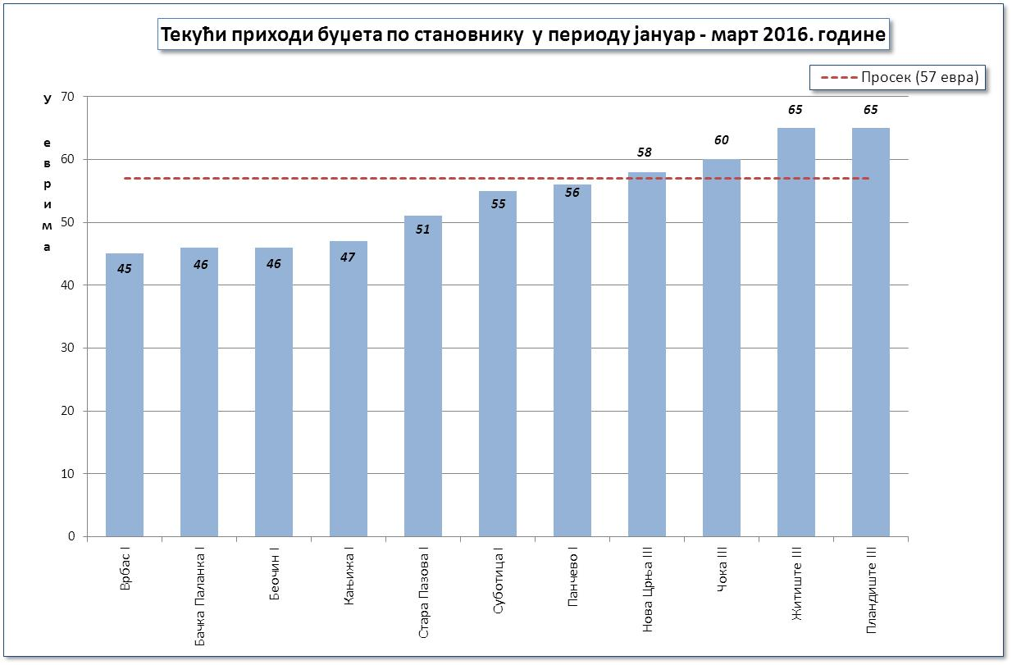

Сходно члану 13. став 1. Закона о регионалном развоју републичка Влада је требала да најкасније до 31. октобра 2014. године усвоји јединствену листу развијености региона и јединица локалне самоуправе за 2015. годину, односно до 31. октобра 2015. године – јединствену листу развијености за 2016. годину, што није учинила, тако да је наведена уредба за 2014. годину последња Уредба коју је Влада усвојила и која очигледно не одсликава реалност.
Посматрано у односу на исти период 2015. године код 13 локалних самоуправа забележен је пад текућих прихода буџета по становнику, и то највише код буџета:
- Бача – за 29 евра,
- Жабља – за 14 евра,
- Кикинде – за 11 евра,
- Куле и Житишта – за по 8 евра и код
- Сечња, Панчева, Новог Бечеја и Инђије – за по 7 евра.
Код 27 локалних самоуправа забележен је раст и то највише код:
- Бечеја – за 37 евра,
- Новог Кнежевца – за 36 евра,
- Сремских Карловаца – за 15 евра,
- Бачког Петровца – за 14 евра,
- Руме – за 12 евра,
- Сенте – за 11 евра и код
- Опова и Пећинаца – за по 9 евра.

Општине Алибунар и Кањижа и градови Зрењанин, Нови Сад и Сремска Митровица су остварили исте текуће приходе буџета по становнику, исказано у еврима, као и у прва три месеца 2015. године.

ТЕКУЋИ ПРИХОДИ БУЏЕТА ОПШТИНА И ГРАДОВА АП ВОЈВОДИНЕ ПО СТАНОВНИКУ
У ПЕРИОДУ ЈАНУАР-МАРТ 2016. ГОДИНЕ
Табела 13
Ред.  број | НАЗИВ ОПШТИНЕ,  ОДНОСНО ГРАДА | Степен развијености  Уредба 2014. | Број  становника  (коначни резултати пописа 2011.) | ТЕКУЋИ ПРИХОДИ ПО СТАНОВНИКУ |  |  |  | Номинални  раст/пад  у еврима
 |  |  |  | I-III 2015. |  | I-III 2016.. |  | Номинални  раст/пад  у еврима
 |  |  |  | у диинарима | у еврима  1€=121,5078 дин | у диинарима | у еврима  1€=1122,8276 дин | Номинални  раст/пад  у еврима
 |  |  | 1 | 2 | 3 | 4 | 5 | 6=5-3
1 | Нови Кнежевац | II | 11.269 | 7.734 | 64 | 12.291 | 100 | 36
2 | Бечеј | II | 37.351 | 5.422 | 45 | 10.073 | 82 | 37
3 | Нови Сад | I | 341.625 | 9.425 | 78 | 9.615 | 78 | 0
4 | Бачки Петровац | II | 13.418 | 7.467 | 61 | 9.184 | 75 | 14
5 | Пландиште | III | 11.336 | 7.257 | 60 | 7.973 | 65 | 5
6 | Житиште | III | 16.841 | 8.840 | 73 | 7.960 | 65 | -8
7 | Сента | I | 23.316 | 6.251 | 51 | 7.651 | 62 | 11
8 | Пећинци | I | 19.720 | 6.383 | 53 | 7.570 | 62 | 9
9 | Ада | II | 16.991 | 6.868 | 57 | 7.472 | 61 | 4
10 | Апатин | II | 28.929 | 6.597 | 54 | 7.450 | 61 | 7
11 | Чока | III | 11.398 | 6.759 | 56 | 7.390 | 60 | 4
12 | Сремски Карловци | II | 8.750 | 5.504 | 45 | 7.317 | 60 | 15
13 | Нова Црња | III | 10.272 | 6.531 | 54 | 7.168 | 58 | 4
14 | Вршац | I | 52.026 | 6.983 | 57 | 7.094 | 58 | 1
15 | Србобран | III | 16.317 | 5.952 | 49 | 6.942 | 57 | 8
16 | Панчево | I | 123.414 | 7.654 | 63 | 6.883 | 56 | -7
17 | Ириг | III | 10.866 | 6.872 | 57 | 6.866 | 56 | -1
18 | Кикинда | II | 59.453 | 8.008 | 66 | 6.757 | 55 | -11
19 | Суботица | I | 141.554 | 5.923 | 49 | 6.722 | 55 | 6
20 | Инђија | II | 47.433 | 7.481 | 62 | 6.706 | 55 | -7
21 | Рума | II | 54.339 | 4.945 | 41 | 6.476 | 53 | 12
22 | Зрењанин | II | 123.362 | 6.366 | 52 | 6.440 | 52 | 0
23 | Сечањ | III | 13.267 | 7.001 | 58 | 6.295 | 51 | -7
24 | Опово | IV | 10.440 | 5.131 | 42 | 6.293 | 51 | 9
25 | Стара Пазова | I | 65.792 | 5.920 | 49 | 6.217 | 51 | 2
26 | Оџаци | III | 30.154 | 5.581 | 46 | 6.211 | 51 | 5
27 | Бачка Топола | II | 33.321 | 5.917 | 49 | 5.897 | 48 | -1
28 | Бела Црква | III | 17.367 | 5.150 | 42 | 5.850 | 48 | 6
29 | Бач | III | 14.405 | 9.209 | 76 | 5.834 | 47 | -29
30 | Кањижа | I | 25.343 | 5.762 | 47 | 5.811 | 47 | 0
31 | Бачка Паланка | I | 55.528 | 4.936 | 41 | 5.659 | 46 | 5
32 | Беочин | I | 15.726 | 5.216 | 43 | 5.658 | 46 | 3
33 | Тител | III | 15.738 | 6.073 | 50 | 5.622 | 46 | -4
34 | Врбас | I | 42.092 | 5.367 | 44 | 5.535 | 45 | 1
35 | Ковин | III | 33.722 | 5.064 | 42 | 5.466 | 45 | 3
36 | Мали Иђош | III | 12.031 | 5.756 | 47 | 5.445 | 44 | -3
37 | Нови Бечеј | III | 23.925 | 6.138 | 51 | 5.440 | 44 | -7
38 | Кула | II | 43.101 | 6.337 | 52 | 5.371 | 44 | -8
39 | Алибунар | III | 20.151 | 5.212 | 43 | 5.339 | 43 | 0
40 | Сомбор | II | 85.903 | 5.108 | 42 | 5.336 | 43 | 1
41 | Сремска Митровица | II | 79.940 | 5.164 | 42 | 5.177 | 42 | 0
42 | Шид | III | 34.188 | 4.677 | 38 | 5.158 | 42 | 4
43 | Ковачица | III | 25.274 | 4.857 | 40 | 5.155 | 42 | 2
44 | Темерин | II | 28.287 | 4.652 | 38 | 4.950 | 40 | 2
45 | Жабаљ | III | 26.134 | 6.256 | 51 | 4.539 | 37 | -14
 | АПВ |  | 1.931.809 | 6.707 | 55 | 6.947 | 57 | 2

ПРИМАЊА ОД ЗАДУЖИВАЊА

У периоду јануар-март 2016. године 5 општина и 5 градова задужили су се у укупном износу од 380 милиона динара. У односу на исти период 2015. године, када су се јединице локалне самоуправе задужиле у укупном износу од 392 милиона динара, износ задуживања је у првом тромесечју 2016. године смањен за 12 милиона динара.
Посматрано у номиналном износу, највише се задужио град Нови Сад – 124 милиона динара, а најмање општина Бечеј – 3,7 милиона динара.
Посматрано у односу на укупна средства са којима су јединице локалних самоуправа располагале у периоду јануар-март 2016. године, највеће учешће задуживања у укупним средствима свог буџета имао је град Сремска Митровица – 22%, затим општине Сечањ и Темерин – по 19%, Алибунар – 13% и Нови Кнежевац – 12%, а што се може видети из Табеле 14 и следећег графичког приказа:

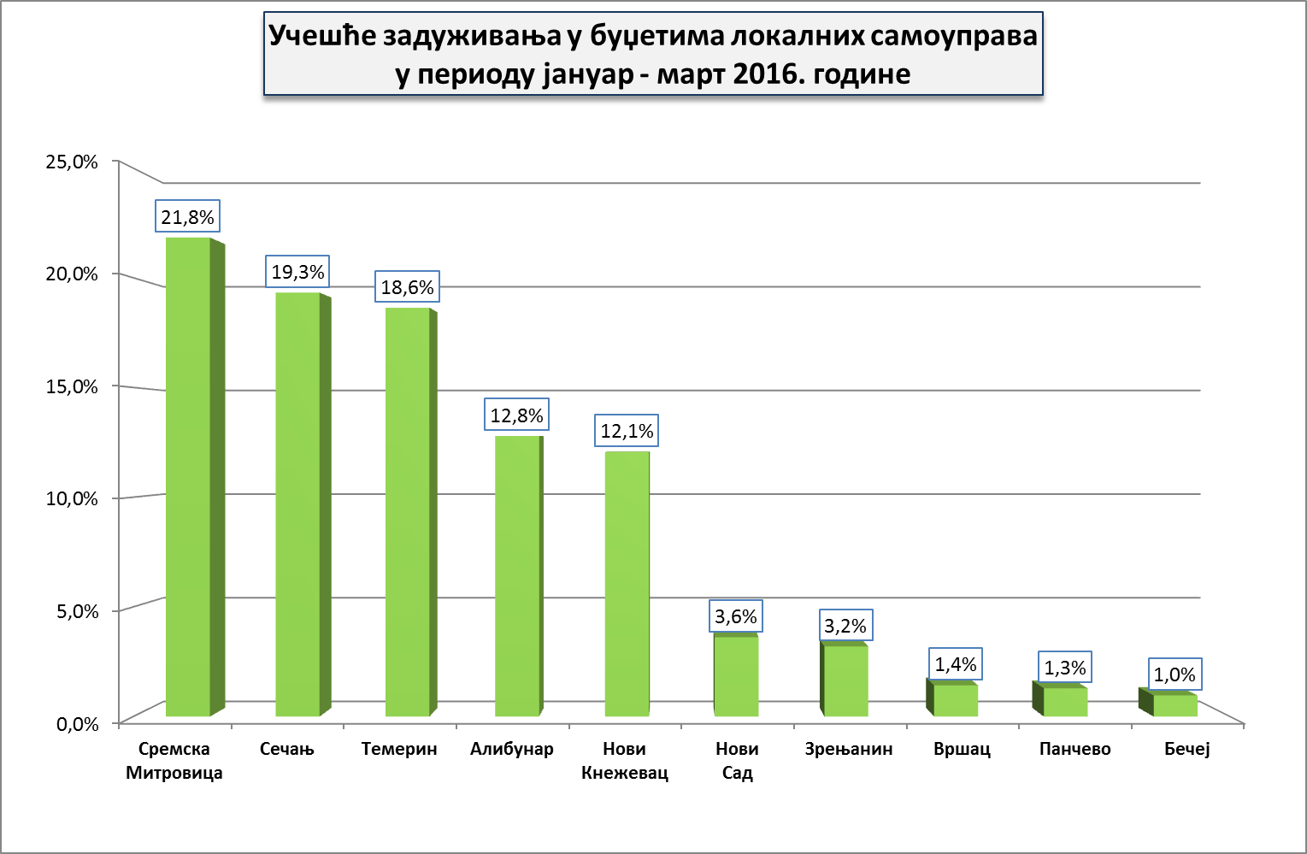

ПРИМАЊА ОД ЗАДУЖИВАЊА БУЏЕТА ОПШТИНА И ГРАДОВА АП ВОЈВОДИНЕ
У ПЕРИОДУ ЈАНУАР-МАРТ 2016. ГОДИНЕ
Табела 14 |  |  | У хиљадама динара
Ред.  број | НАЗИВ ОПШТИНЕ  ОДНОСНО ГРАДА | I-III 2016. |  | % учешћа  задуживања  у укупним  средствима
Ред.  број | НАЗИВ ОПШТИНЕ  ОДНОСНО ГРАДА | УКУПНА СРЕДСТВА | ПРИМАЊА ОД ЗАДУЖИВАЊА | % учешћа  задуживања  у укупним  средствима
 | 1 | 2 | 3 | 4
1 | Нови Сад | 3.425.553 | 124.094 | 3,6%
2 | Сремска Митровица | 529.813 | 115.646 | 21,8%
3 | Темерин | 203.738 | 37.951 | 18,6%
4 | Зрењанин | 840.087 | 26.891 | 3,2%
5 | Сечањ | 103.512 | 20.000 | 19,3%
6 | Нови Кнежевац | 157.511 | 19.000 | 12,1%
7 | Алибунар | 123.374 | 15.780 | 12,8%
8 | Панчево | 901.317 | 11.611 | 1,3%
9 | Вршац | 374.875 | 5.366 | 1,4%
10 | Бечеј | 380.206 | 3.692 | 1,0%
I | СРЕДСТВА ОПШТИНА | 968.341 | 96.423 | 10,0%
II | СРЕДСТВА ГРАДОВА | 6.071.645 | 283.608 | 4,7%
 | УКУПНА СРЕДСТВА (I + II) | 7.039.986 | 380.031 | 5,4%

- КОНСТАТАЦИЈЕ И ОЦЕНЕ

I У првом тромесечју 2016. године на територији АП Војводине евидентирана је наплата јавних прихода и примања у износу од 76,5 милијарди динара, што је за 2,8 милијарди динара, или за 4% номинално више од износа средстава евидентираног у истом периоду 2015. године. Имајући у виду остварени индекс потрошачких цена у Републици Србији од 101,5 евидентирана наплата остварила је реалан раст од 2%.

Од ДОПРИНОСА ЗА ОБАВЕЗНО СОЦИЈАЛНО ОСИГУРАЊЕ остварено је 26,5 милијарди динара, што је за 533 милиона динара, или за 2% више у односу на исти период 2015. године. Реално, ова средства су повећана за 1%.
У структури остварених средстава од доприноса, највише средстава остварено је од доприноса за:
- пензијско и инвалидско осигурање – 17,6 милијарди динара, или 66,7%,
- здравствено осигурање – 7,8 милијарди динара, или 29,7% и
- осигурање за случај незапослености – 958 милиона динара, или 3,6%.

БУЏЕТСКА СРЕДСТВА евидентирана су у износу од 49,9 милијарди динара и у односу на исти период 2015. године повећана су за 2,2 милијарде динара, или реално за 3%.
У структури остварења буџетских средстава, највећи део потиче од:
- акциза („унутрашњих акциза“) – 26,8 милијарди динара,
- пореза на зараде – 6,2 милијарде динара,
- пореза на добит правних лица – 2,5 милијарди динара и од
- пореза на имовину „у статици“ – 2,1 милијарда динара.

У односу на остварење у првом тромесечју 2015. године најзначајни раст остварили су приходи од:
- акциза – за 2,1 милијарду динара, или реално за 7%,
- примања од продаје домаћих акција и осталог капитала – за 329 милиона динара, или реално за 11.711%,
- пореза на зараде – за 242 милијона динара, или реално за 3% и
- средстава од давања у закуп пољопривредног земљишта – за 211 милиона динара, или реално за 17%.

Истовремено, највеће смањење је забележено код прихода од:
- пореза на добит правних лица – за 670 милиона динара, или реално за 22% и
- накнаде за коришћење минералних сировина и геотермалних ресурса – за 158 милиона динара, или реално за 39%.
II Од укупно евидентиране наплате БУЏЕТСКИХ СРЕДСТАВА на територији АП Војводине у периоду јануар-март 2016. године, буџету Републике Србије припало је 33,6 милијарди динара, а буџетима локалне власти – буџету АП Војводине и буџетима општина и градова, усмерено је укупно 26,4 милијарде динара. На рачуне других корисника усмерен је износ од 1 милијарде динара, при чему је целокупан износ припао Јавном предузећу „Путеви Србије“.
Буџети локалне власти су, поред изворних и уступљених прихода, располагали и са трансферним средствима од других нивоа власти.
Буџету АП Војводине усмерено је 12,4 милијарди динара.
У буџете општина и градова усмерено је 14 милијарди динара, или 23,9% укупних средстава са којима су располагале локалне самоуправе у Републици Србији у првом тромесечју 2016. године – 58,5 милијарди динара.
У односу на исти период 2015. године реално су повећани приходи буџета Републике Србије и то за 4%, као и приходи буџета општина и градова – за 3%. Реалан пад прихода имао је само буџет АП Војводине и то за 1%.

III Посматрано на нивоу ЈЕДИНИЦА ЛОКАЛНЕ САМОУПРАВА обими буџета кретали су се у односу 1:54. Са највише средстава располагао је град Нови Сад – са 3,4 милијарде динара, а са најмање општина Сремски Карловци – са 64 милиона динара.
Од 45 локалних самоуправа, 17 јединица, и то свих осам градова (Нови Сад, Суботица, Панчево, Зрењанин, Сремска Митровица, Сомбор, Кикинда и Вршац) и 9 општина (Стара Пазова, Бечеј, Рума, Инђија, Бачка Паланка, Кула, Врбас, Апатин и Темерин) укупно су располагале са 10,6 милијарди динара, или са 76% укупно остварених средстава буџета свих локалних самоуправа у Покрајини. Обими њихових буџета су се кретали у распону од 3,4 милијарде динара – Нови Сад до 204 милиона динара – Темерин.
Осталих 28 општина је располагало са 3,4 милијарде динара, или са 24% средстава. Обими њихових буџета кретали су се у распону од 196 милиона динара – Бачка Топола до 64 милиона динара – Сремски Карловци. Десет општина је имало буџете мање од 100 милиона динара.
Посматрано по изворима прихода, највећи део средстава буџета локалних самоуправа чинили су текући приходи – 13,4 милијарде динара, или 96%.
У структури текућих прихода из:
- уступљених прихода остварено је 7,1 милијарда динара и они су просечно учествовали са 53%,
- изворних прихода остварено је 4,1 милијарда динара, или 30% и
- трансферних средстава од других нивоа власти остварено је 2,3 милијарде динара, или 17% текућих прихода.
Што је локална самоуправа развијенија, а тиме и фискално самосталнија и јача - то је и однос између изворних и трансферних средстава већи. Тако су у буџету Новог Сада изворни приходи били већи за више од пет пута од износа трансферних средстава.
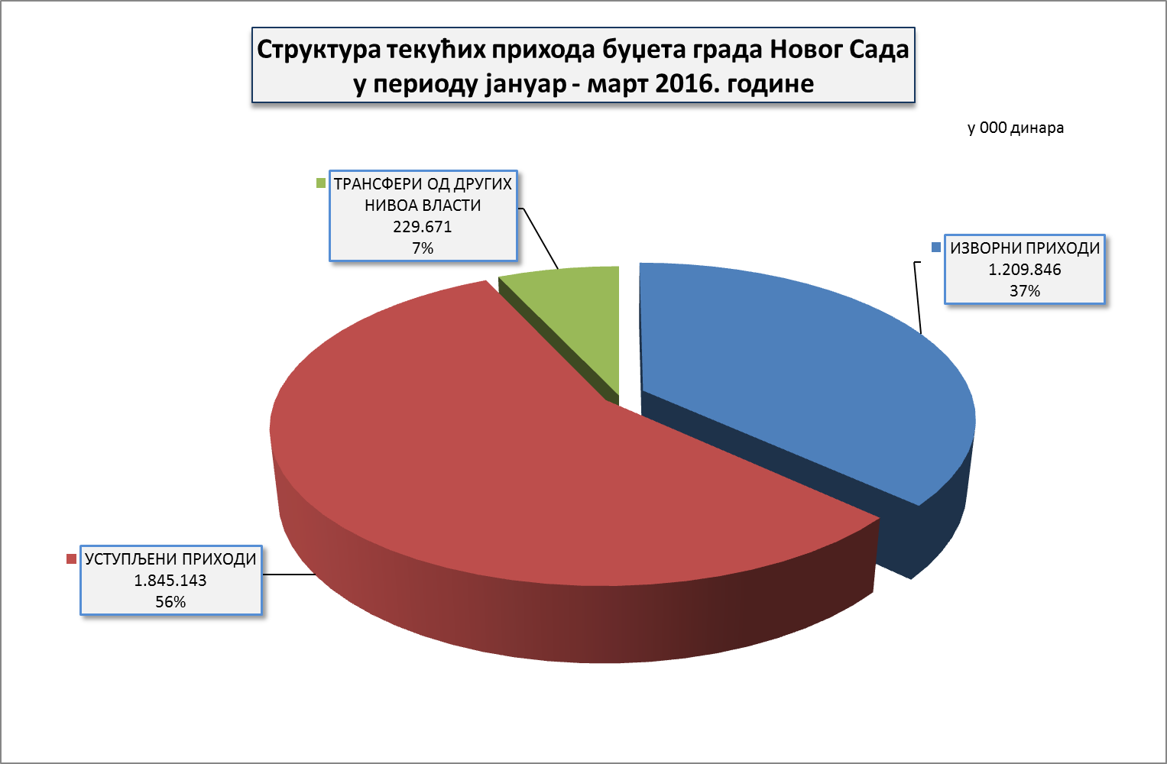

Када се посматрају остварени текући приходи буџета јединица локалне самоуправе по становнику, уочава се да се њихова висина кретала у односу 1:3, односно да је у прва три месеца 2016. године најмањи износ текућих прихода буџета по становнику остварила општина Жабаљ – 4.539 динара, а највиши износ општина Нови Кнежевац – 12.291 динар.
Исказано у еврима, остварени текући приходи буџета јединица локалне самоуправе по становнику просечно су износили 57 евра, и у односу исти период 2015. године повећани су за 2 евра.
Текуће приходе испод просечних 57 евра по становнику, имало је 30 јединица локалне самоуправе, и то 24 општине и 6 градова: Панчево – 56 евра, Кикинда и Суботица – по 55 евра, Зрењанин – 52 евра, Сомбор – 43 евра и Сремска Митровица – 42 евра.
Изнад просечних 57 евра по становнику били су текући приходи буџета 14 јединица локалне самоуправе, и то 12 општина и 2 града Новог Сада – 78 евра и Вршца – 58 евра.
У периоду јануар-март 2016. године 5 општина и 5 градова ЗАДУЖИЛИ су се у укупном износу од 380 милиона динара. У односу на исти период 2015. године, када су се јединице локалне самоуправе задужиле у укупном износу од 392 милиона динара, у периоду јануар - март 2016. године износ задуживања је смањен за 12 милиона динара.
Посматрано у номиналном износу највише се задужио град Нови Сад – 124 милиона динара, а најмање општина Бечеј – 3,7 милиона динара.
Посматрано у односу на укупна средства са којима су локалне самоуправе располагале у периоду јануар-март 2016. године, највеће учешће задуживања у укупним средствима буџета имао је град Сремска Митровица – 22%, затим општине Сечањ и Темерин – по 19%, Алибунар – 13% и Нови Кнежевац – 12%.

IV За разлику од буџета локалних самоуправа, а нарочито града Новог Сада, у структури остварених текућих прихода БУЏЕТА ВОЈВОДИНЕ однос између изворних прихода и трансферних средстава био је 1 : 92.
Највећи део текућих прихода покрајинског буџета чинила су трансферна средства из буџета Републике Србије – 8,8 милијарди динара, или 73%, а најмањи део изворни приходи – 96 милиона динара, или 1%.

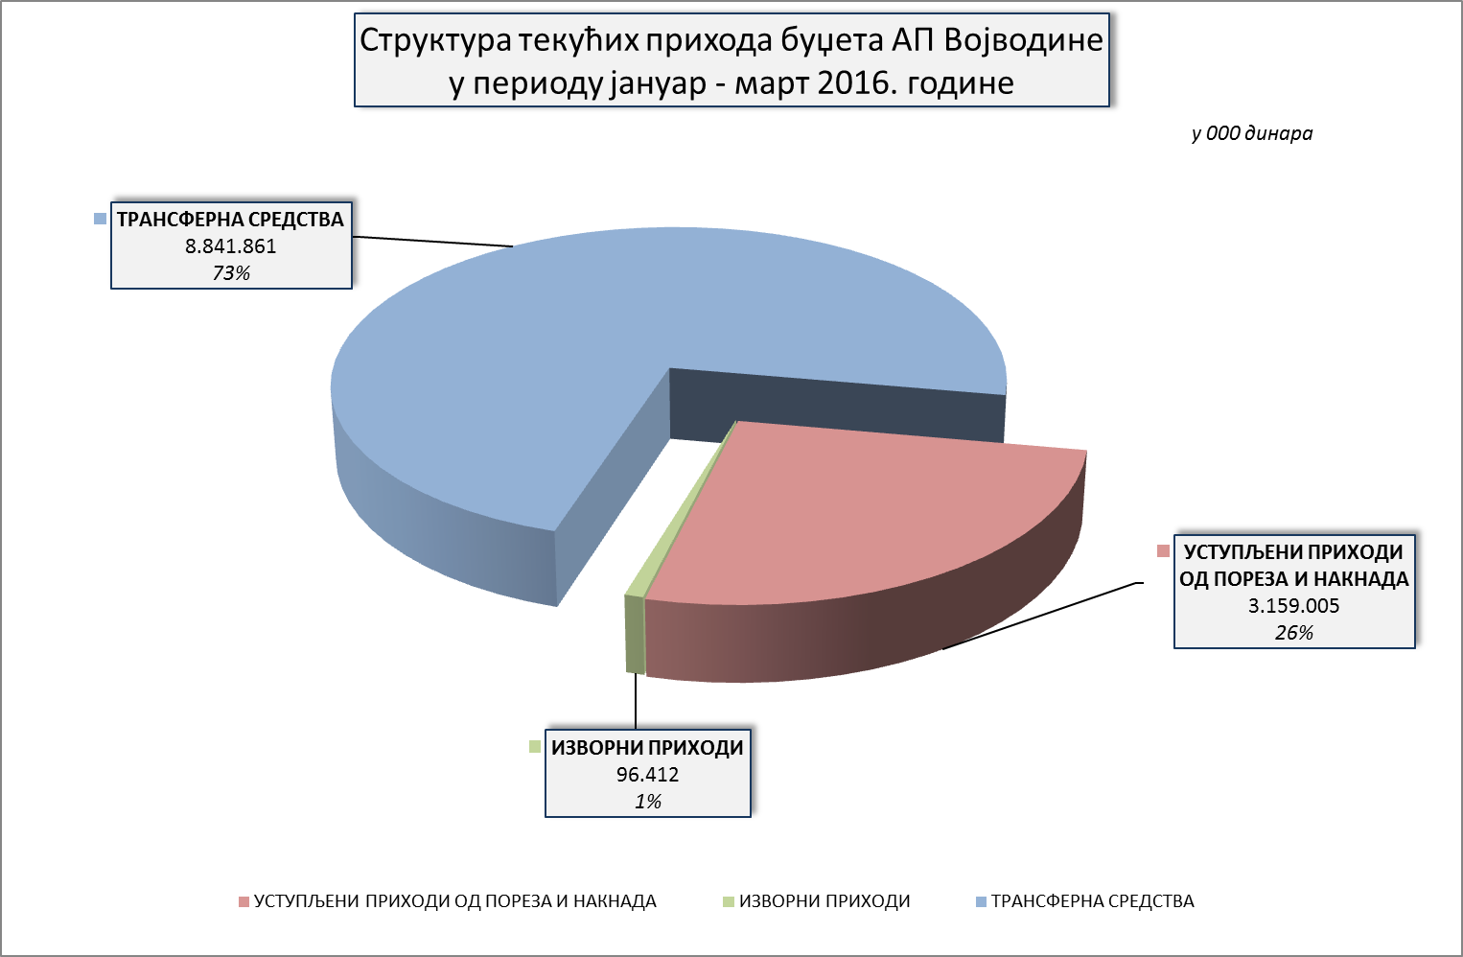
На пад текућих прихода покрајинског буџета за 114 милиона динара, или реално за 2%, највише је утицало смањење уступљених прихода, односно пад прихода од пореза на добит правних лица за 285 милиона динара, или реално за 22%.

V Jош једном указујемo да у Извештају управе за трезор, на бази ког је рађена ова Информација, и даље није евидентирана наплата најиздашнијих буџетских средстава, као што су приходи од пореза на додату вредност, приходи од акциза код увоза и царина. Сагласно Правилнику о условима и начину вођења рачуна за уплату јавних прихода и распоред средстава са тих рачуна, уплата, односно евиденција наплате наведених, фискално најиздашнијих буџетских средстава, врши се само на нивоу Републике.
Колики је фискални потенцијал неевидентираних прихода најбоље говори податак да само приходи од пореза на додату вредност и царина чине око половине прихода буџета Републике Србије. У периоду јануар-март 2016. године од укупно остварених буџетских средстава у износу од 236,8 милијарди динара из ова два пореска облика у буџет Републике слило се 112,4 милијарде динара, или чак 47%. Без сагледавања наплате ових прихода на територији Покрајине, а пре свега пореза на додату вредност, као фискално најиздашнијег прихода у Републици, губи се база података неопходна за анализе фискалног потенцијала, како јединица локалне самоуправе, тако и АП Војводине као целине, односно пореских обвезника са њене територије.
Све док министар финансија не измени Правилник о условима и начину вођења рачуна за уплату јавних прихода и распоред средстава са тих рачуна и не обезбеди да се у Извештају Управе за трезор заиста евидентира наплата свих јавних прихода и примања, Покрајинска влада и грађани АП Војводине неће располагати са подацима колико су грађани и привреда Покрајине издвојили за финансирање расхода на нивоу Републике, нити колико је учешће Покрајине у укупној наплати у Републици.

ПРЕДЛОГ

Покрајинска влада је на _______ седници одржаној _________________ 2016. године размотрила Информацију о остварењу јавних прихода и примања у АП Војводини у периоду јануар – март 2016. године и тим поводом донела следеће

З А К Љ У Ч К Е

- Усваја се Информација о остварењу јавних прихода и примања у АП Војводини у периоду јануар-март 2016. године.

- Предлаже се и очекује од Владе Републике Србије да:

  - надлежном ресорном министарству наложи да изменом Правилника о условима и начину вођења рачуна за уплату јавних прихода и распоред средстава са тих рачуна обезбеди евиденцију о остварењу свих јавних прихода на нивоу општине, града, односно на нивоу АП Војводине и

  - надлежном ресорном министарству наложи да Покрајинском секретаријату за финансије месечно доставља извештаје о бруто наплати, повраћају и расподели јавних прихода за територију Републике Србије (Извештај «Т» - Трезор).

- Задужује се Покрајински секретаријат за финансије да и даље прати наплату јавних прихода и примања на територији АП Војводине и о томе тромесечно извештава Покрајинску владу.

- Закључке ове Информације доставити Влади Републике Србије.

Извештај о бруто наплати, повраћају и расподели јавних прихода на територији АП Војводине за период 01. јануар - 31. март 2016. године, Министарства финансија, Управе за трезор.
До 1. марта 2016. године - „Сл. гласник РС“, бр. 104/2011, 10/2012, 18/2012, 95/2012, 99/2012, 22/2013, 48/2013, 61/2013, 106/2013, 120/2013, 20/2014, 64/2014,. 81/2014, 117/2014, 128/2014, 131/2014, 32/2015, 59/2015, 63/2015, 97/2015 и 105/2015 а од 1. марта 2016. године - „Сл. гласник РС“, бр. 16/2016.
Извор: Сајт Министарства финансија, Макроекономски и фискални подаци за март 2016. године, Табела 2 – „Примања и издаци буџета Републике Србије у периоду јануар-март 2016. године, према Закону о буџету“.
Извор: Републички завод за статистику, Саопштење ЦН11, број 91 од 12.04.2016. године.
„Сл. гласник РС“, бр 103/2015
„Сл. гласник РС“, бр. 16/2016
На основу Закона о изменама и допунама Закона о територијалној организацији Републике Србије („Сл. гласник РС, бр. 18/2016) дотадашње општине Кикинда и Вршац су од 9. марта 2016. године добиле статус градова.Ради упоредивости података, приходи које су у периоду од 1. јануара до 9. марта 2016. године оствариле тадашње општине Кикинда и Вршац, у овој Информацији су приказани као приходи градова.
Сајт Министарства финансија, Макроекономски и фискални подаци, Табела 4. Консолидовани биланс државе по нивоима власти, јануар – март 2016. године
10,6 милијарди динара
"Сл. гласник РС", бр. 62/2006, 47/2011 и 93/2012
„Сл. гласник РС“, бр.132/2014
„Службени гласник РС“, број 104/2014
Трећа група – локалне самоуправе чији је степен развијености у распону од 60% до 80% републичког просека
"Сл. гласник РС", бр. 51/2009, 30/2010 и 89/2015 - др. закон

